

**计算机与信息学院**

**软件工程**

**电力知识库与在线学习平台项目**

**需求分析规格说明书V1.1**

|  |  |
| --- | --- |
| 项目组名称： | 超级无敌究极原神大王★ |
| 组号： | 2 |
| 成员分工： | 1.涂诗文：需求分析报告制作  2.肖阳：原型图制作  3.曹祥琛、余旭明：讨论、评审和优化 |
| 专 业： | 计算机科学与技术 |
| 授课教师： | 林瑞 |

完成日期：2024年 12月 17日

**目录**

第一章 引言 1

1.1 编写目的 1

1.2 项目背景 1

1.3 实验任务要求 1

1.4 参考资料 2

第二章 系统概述 3

2.1 系统目标用户 3

2.2 系统主要功能 3

2.3 开发环境 4

2.3.1 开发语言 4

2.3.2 开发框架 5

2.3.3 数据库 5

2.3.4其他开发工具 5

2.3.5 运行环境 5

第三章 功能需求 6

3.1 用户注册与登录 6

3.1.1 用户注册账号 6

3.1.2 用户登录和权限校验 6

3.2 知识库管理 7

3.2.1 知识条目管理 7

3.2.2 内容分类与检索 8

3.3 在线课程 8

3.3.1 课程浏览与选择 8

3.3.2 课程学习与进度记录 9

3.3.3 学习成绩评估 10

3.4 互动学习 11

3.4.1 学习笔记 11

3.4.2 讨论区与在线问答 11

3.5 学习进度跟踪 12

3.5.1 学习行为记录 12

3.5.2 个性化学习计划 13

3.6 学习成就展示 14

3.6.1 学习成果与证书生成 14

3.6.2 学习排行榜 14

第四章 非功能需求 16

4.1 性能需求 16

4.1.1 系统负载能力 16

4.1.2 响应时间要求 17

4.1.3 系统稳定性与可靠性 17

4.2 安全性 18

4.2.1用户数据保护 18

4.2.2 数据传输安全 19

4.2.3 身份认证与权限控制 20

4.2.4安全审计 20

4.3 可维护性 21

4.3.1 模块化设计 21

4.3.2 代码质量与注释 22

4.3.3 自动化测试 22

4.3.4 易于扩展 23

4.4 兼容性 24

4.4.1 浏览器兼容性 24

4.4.2 移动设备兼容性 25

4.4.3 操作系统兼容性 25

4.4.4 前后端技术兼容性 26

4.5 可用性 27

4.5.1 用户界面友好性 27

4.5.2 容错性 28

第五章 数据需求 29

5.1 数据存储 29

5.1.1 用户数据 29

5.1.2 知识库数据 29

5.1.3 课程数据 30

5.1.4 学习数据 31

5.2 数据流程 32

5.2.1 数据输入流程 32

5.2.2 数据处理流程 33

5.2.3 数据输出流程 34

第六章 用户交互设计 35

6.1 用户故事 35

6.1.1 用户注册与登录 35

6.1.2 管理员添加知识条目 36

6.1.3 用户浏览课程 37

6.1.4 用户提交作业与测试 38

6.1.5 用户查看学习成就 40

6.2 界面原型 41

6.2.1 注册/登录页面 41

6.2.2 知识库管理页面 45

6.2.3 课程学习页面 48

6.2.4 学习成就展示页面 52

6.2.5 桌面端平台首页界面原型 54

第七章 系统运行环境 59

7.1 硬件需求 59

7.1.1服务器配置 59

7.1.2 客户端设备 59

7.2 软件需求 60

第八章 限制条件与假设 62

8.1 限制条件 62

8.2 假设 63

第九章 验收标准 65

9.1 核心功能验收 65

9.2 性能验收 66

9.3 测试验收 66

9.4 验收流程 67

第十章 附录 68

10.1 术语表 68

10.2 参考文献 68

10.3 相关附图 69

10.3.1 用例图 69

10.3.2 界面原型图 69

10.3.3 平台logo 70

# 第一章 引言

### 1.1 编写目的

本需求分析规格说明书的主要目的是为“电力知识库与在线学习平台”的开发提供全面、详细的需求描述，确保项目团队在设计、开发、测试和实施过程中能够始终以明确的需求为指导。文档旨在统一各方对系统功能和非功能需求的理解，避免在开发过程中出现偏差和资源浪费，同时为后续阶段的系统设计和实现提供依据。

### 1.2 项目背景

电力行业是一个技术密集型领域，其技术更新和知识扩展速度极快，从业人员需要不断学习以跟上行业发展步伐。然而，传统的线下培训模式面临效率低、成本高和覆盖面有限等问题，难以满足日益增长的培训需求。尤其是在电力行业规模扩大的背景下，如何高效地对从业人员进行系统化的知识培训和技能考核，已成为企业和行业亟待解决的难题。

本项目旨在通过开发一套电力知识库与在线学习平台，解决当前培训效率低下和考核方式单一的问题。平台将以知识库管理和在线学习功能为核心，集成进度跟踪和互动学习等功能，帮助从业者实现知识的高效获取和技能提升。同时，项目的实施也能推动电力行业向数字化转型，提升行业整体培训效率和人力资源管理水平，为行业高质量发展提供支持。

### 1.3 实验任务要求

本项目的目标是为电力行业从业人员搭建一个集知识管理、在线学习、互动功能和学习成果展示于一体的高效平台。通过该平台，用户可以随时随地获取专业课程内容，跟踪学习进度，并通过在线考试和互动交流巩固知识技能。系统还将通过数据记录和分析，为用户提供个性化的学习建议，提升学习效果。此外，平台的开发和应用将推动电力行业加速向数字化、智能化方向发展，为行业的技术创新和人才培养提供坚实的基础。

### 1.4 参考资料

在本需求分析过程中，参考了多项相关文档和资料，包括行业标准、在线学习平台的设计案例，以及对目标用户的需求调研报告等。此外，结合了最新的技术规范和实践经验，以确保平台的设计与开发符合实际需求，具备可操作性和前瞻性。这些参考资料为本需求分析的完整性和科学性提供了有力支持。

# 第二章 系统概述

### 2.1 系统目标用户

本系统的主要用户群体可以分为两类：电力行业从业者和系统管理员。

**电力行业从业者**是系统的主要服务对象，涵盖了从事电力相关工作的技术人员、管理人员和培训学员等。对于这一群体，系统提供便捷的在线学习途径和丰富的专业知识资源，帮助用户高效学习电力相关技能并保持与行业最新技术的同步。同时，通过系统的进度跟踪、学习评估和成就展示功能，用户可以清晰地了解自己的学习进展并获得持续的学习激励。

**系统管理员**是系统的运营与维护主体，主要负责知识库内容的管理和课程资源的维护。管理员通过平台可以对电力知识库进行创建、编辑和分类管理，同时对在线课程的内容质量和更新频率进行把控。此外，管理员还负责用户账户的管理及平台的日常运营，以确保系统能够稳定、高效地运行，并为用户提供良好的使用体验。

### 2.2 系统主要功能

电力知识库与在线学习平台的功能设计围绕用户学习体验的提升和知识管理的高效性展开，主要包括以下几个模块：

**用户注册与登录**

系统为新用户提供注册功能，确保用户能通过唯一的账号访问平台。注册完成后，用户需通过登录功能验证身份以使用系统服务，平台同时支持密码重置和权限管理，保证用户信息的安全性和系统操作的规范性。

**知识库管理**

知识库管理模块由系统管理员负责，主要功能包括知识内容的创建、编辑、分类和删除。该模块支持多维度的分类管理和关键词检索功能，以帮助用户快速找到所需内容，从而高效地获取专业知识。

**在线课程学习**

平台提供多样化的在线课程资源，用户可以选择适合自己的课程进行学习。系统支持学习进度保存功能，确保用户能够随时中断和恢复学习。课程完成后，系统将自动进行成绩评估，并为用户提供详细的学习反馈。

**学习互动功能**

为了增强用户之间的交流与互动，平台提供学习笔记、讨论区和在线问答功能。用户可以记录个人学习心得、参与课程相关话题讨论，或向其他用户或管理员提出问题，形成良好的学习生态系统。

**学习进度跟踪**

系统能够自动记录用户的学习行为，包括已完成的课程、当前的学习进度和参与互动的情况。基于这些记录，系统会生成个性化的学习建议，为用户规划更高效的学习路径。

**学习成就展示**

平台通过学习成就模块展示用户的学习成果，如获得的证书、成绩排名及完成的课程数量等。通过学习成就的展示，激发用户的学习动力，同时为企业和组织提供直观的学员培训成效反馈。

这些功能模块的设计相辅相成，共同构建了一个功能全面、体验流畅的学习平台，满足用户在知识获取、技能提升和互动交流等方面的多样化需求。

### 2.3 开发环境

为了保证“电力知识库与在线学习平台”系统的稳定性、高效性和可维护性，本项目在开发环境的选择上充分考虑了系统的功能需求和技术适配性。以下是本项目的主要开发环境：

#### 2.3.1 开发语言

项目采用主流的开发语言**JavaScript**和**Python**。

* **JavaScript**：用于实现前端交互，构建用户友好的界面。
* **Python**：用于后端逻辑开发，提供数据处理和业务逻辑支持。

#### 2.3.2 开发框架

* **前端框架**：使用**React.js**，它具有高效的组件化结构和灵活的状态管理，适合构建动态的学习平台界面。
* **后端框架**：选择**Django**，其内置的ORM和强大的管理功能便于快速开发和维护，同时具有良好的安全性。

#### 2.3.3 数据库

* 使用**MySQL**作为主要数据库，提供高效的数据存储和检索能力，适合处理多维度的数据表结构和复杂的查询需求。
* 通过数据库的索引功能优化知识库内容的检索性能，并保障课程数据和用户学习记录的存储可靠性。

#### 2.3.4其他开发工具

* **代码编辑器**：采用**Visual Studio Code**进行前后端代码的开发与调试。
* **版本控制**：通过**Git**和**Gitee**进行版本管理和协作开发，确保代码的安全性和团队开发的效率。
* **原型设计工具**：使用**Axure RP**进行系统原型的设计与展示。

#### 2.3.5 运行环境

* **操作系统**：开发与部署均基于**Linux**系统，推荐使用Ubuntu服务器版本，以保障高效、稳定的运行。
* **应用服务器**：使用**Gunicorn**搭配**Nginx**作为后端服务和静态资源的部署方案，确保系统的高并发处理能力和资源加载效率。

以上开发环境的选型在满足项目功能需求的同时，确保系统具备高可用性、易维护性和良好的用户体验，为后续开发奠定了坚实的技术基础。

# 第三章 功能需求

### 3.1 用户注册与登录

#### 3.1.1 用户注册账号

用户注册功能是平台提供的基础服务，确保每位用户都能拥有唯一的身份以访问平台资源。

用户通过访问注册页面完成注册流程。注册时需填写以下必要信息：

* **用户名**：用户名需要唯一，系统将检查是否重复。
* **密码**：密码需满足安全性要求，必须包含大小写字母、数字及至少一个特殊字符，且密码长度不少于8位。
* **电子邮箱**：用于身份验证及后续重要通知。

注册完成后，系统通过电子邮箱向用户发送验证码，用于验证邮箱的真实性。用户需在规定时间内输入验证码完成验证流程，逾期需重新注册。此功能通过严格的验证流程确保用户身份的真实性和账号的安全性。

#### 3.1.2 用户登录和权限校验

用户登录模块支持已注册用户通过用户名和密码访问平台。系统提供简洁易用的登录界面，要求用户输入以下信息：

* **用户名和密码**：进行登录认证。
* **记住密码功能**：用户可选择记住密码以简化后续登录流程。

为保证账号安全，系统设计了保护机制，在登录失败时显示错误提示，连续5次失败后锁定账号，需通过邮箱验证或管理员重置解锁。

权限校验在用户登录后实时进行，确保用户仅能访问与其角色相匹配的功能。例如普通用户无法访问管理员管理模块，确保系统功能不被滥用。

**3.1.3 用户信息管理**

登录成功后，用户可访问个人中心管理账号信息。主要功能包括：

* **修改个人资料**：如用户名、头像、联系方式等，便于个性化配置。
* **修改密码**：用户需输入原密码验证身份后设置新密码，确保密码更改的安全性。
* **绑定邮箱或手机号**：支持解绑或更换绑定信息，用于账户恢复或双因素认证。

管理员通过后台可对用户信息进行管理，包括查看用户状态、禁用违规用户和重置密码等操作。该功能确保管理员能够高效地维护平台的用户秩序和数据安全。

通过以上功能设计，用户注册与登录模块为平台提供了用户管理的基础保障，同时通过多层次的安全保护措施提升了系统的可靠性与安全性。

### 3.2 知识库管理

#### 3.2.1 知识条目管理

知识库管理模块为管理员提供了一个高效、便捷的方式来创建、编辑、删除和维护平台中的所有知识条目。管理员可以通过后台管理系统对知识库内容进行完整管理，以确保知识库的时效性、准确性和完整性。

* **创建知识条目**：管理员通过后台创建新的知识条目，填写条目标题、内容和相关信息。每个条目都可以拥有详细的说明、相关背景信息、技术原理等内容。
* **编辑知识条目**：管理员可以修改已创建的知识条目，进行内容更新或调整。当出现新的技术、标准或政策时，管理员可以及时更新相关条目的信息。
* **删除知识条目**：管理员可以根据需要删除过时或不再需要的条目。删除操作需要二次确认，以防误操作。
* **富文本编辑器**：知识条目的内容可以通过富文本编辑器进行编辑，支持文本、图片、表格、视频及代码片段的插入。管理员可以自由插入图像、表格、超链接、列表等多种元素，以便将知识内容呈现得更加清晰和直观。对于技术性条目，还可以插入代码片段，支持多种编程语言的高亮显示。

通过这些功能，管理员能够轻松管理和更新平台的知识内容，保证知识库始终处于最新和最准确的状态。

#### 3.2.2 内容分类与检索

知识库中的条目内容量较大，分类与检索功能是提高知识查找效率的关键功能。管理员和用户可以通过分类系统快速找到所需的信息，且系统还提供了强大的检索功能，帮助用户更高效地浏览和获取知识。

* **内容分类**：知识条目可以根据不同的主题、领域或技术方向进行分类。每个条目在创建时，管理员可以选择适当的分类标签，如“电力安全”、“设备维护”、“电网技术”等。分类标签有助于用户快速找到与其需求相关的知识条目。
* **按关键词或时间分类**：除了主题分类外，知识条目还可以按关键词或时间进行组织。用户可以按内容中的关键词进行筛选，或者按发布时间筛选最新的条目，以便及时了解最新的技术、政策等内容。
* **关键词检索功能**：系统支持高效的关键词检索功能，用户可以输入关键词进行快速搜索。支持模糊匹配，允许用户通过输入部分关键词就能找到相关条目。同时，系统也提供智能推荐功能，根据用户的搜索历史和兴趣，自动推荐相关的知识条目。
* **高级检索**：除了基础的关键词搜索，系统还可以提供高级检索功能。用户可以根据条目的创建时间、更新日期、分类、标签等多个维度进行综合查询，以更精准地找到所需的知识内容。

通过完善的分类与检索功能，用户能够快速找到自己需要的知识内容，提升学习和信息获取的效率。同时，管理员通过优化分类体系，能够更好地组织和维护平台的知识库。

### 3.3 在线课程

#### 3.3.1 课程浏览与选择

在线课程模块提供了学员浏览、选择和参与电力行业相关课程的功能。为了提高学员的学习效率和体验，系统设计了以下功能：

* **按主题筛选课程**：学员可以通过课程主题（如“电力安全”、“电气工程”、“设备维护”）进行筛选，快速找到自己感兴趣的课程内容。
* **按难度筛选课程**：课程根据难度等级进行划分（如初级、中级、高级），学员可以根据自己的学习需求和基础选择合适的课程进行学习。
* **按推荐等级筛选课程**：基于学员历史学习记录、评估结果和平台推荐算法，系统为学员推荐最适合其当前学习状态的课程。学员还可以查看其他学员的课程评分与评论，帮助自己选择最有价值的课程。
* **课程预览功能**：每个课程页面提供预览功能，学员可以在注册和开始学习前了解课程内容。课程预览包括：
  + **课程简介**：简要说明课程的内容和目标，帮助学员判断是否符合自己的需求。
  + **讲师信息**：介绍讲师的背景、资历及教学风格，增强学员对课程的信任。
  + **课程目标**：明确课程的学习目标和知识点，帮助学员清晰了解学习的重点和收获。
  + **章节目录**：列出课程的章节安排，让学员了解整个课程的学习结构和进度。

通过这些功能，学员能够轻松找到符合自己需求的课程，提高学习效率并更好地规划学习进程。

#### 3.3.2 课程学习与进度记录

课程学习模块为学员提供灵活的学习方式，确保学员可以按照自己的节奏进行学习。学员的学习过程和进度将会自动记录，以下是主要功能：

* **按章节组织课程内容**：每个课程都按章节进行组织，每个章节可能包括视频、文档、测试题等不同形式的学习材料。学员可以根据章节内容逐步学习，确保系统性地掌握课程知识。
* **支持多种学习形式**：课程支持不同类型的学习材料，如：
  + **视频**：授课视频，学员可以通过观看视频进行学习。
  + **文档**：提供详细的技术文档、指南或教材，供学员深入阅读。
  + **测试题型**：每个章节结束时，学员可以参与测验，通过题目测试自己的学习效果。
* **学习进度自动保存**：系统会自动记录学员的学习进度，包括已观看的视频、阅读的文档和完成的测试题。学员可以随时查看自己的学习进度，系统也会自动保存学习状态。
* **断点续学功能**：如果学员在学习过程中需要中断，可以随时退出。系统会保存当前进度，学员可以在下次登录时从上次学习的地方继续学习，无需重复观看已学过的内容。

这些功能保证了学员的学习进度始终处于跟踪状态，便于他们根据自身节奏进行灵活的学习。

#### 3.3.3 学习成绩评估

学习成绩评估模块为每个完成课程的学员提供详细的学习成绩报告，帮助学员了解自己的学习成果并明确未来的提升方向。

* **课程结业后自动评估**：当学员完成课程学习后，系统会自动评估学员的学习成绩。这一评估基于学员的学习进度、测试成绩以及参与互动的情况。
* **成绩报告生成**：课程完成后，学员将收到一份详细的成绩报告，内容包括：
  + **完成情况**：包括学员已完成的章节、观看过的视频、阅读过的文档等，帮助学员了解自己的学习进度。
  + **测试得分**：对学员在课程中的测试成绩进行总结，包含各个测试题的得分情况，并给出整体分数。
  + **建议提升点**：根据学员在测试中的表现，系统会生成个性化的提升建议，指出学员在知识点上的不足，并建议相关的学习资料或后续课程。

通过这些功能，学员能够准确了解自己的学习情况，并获得个性化的提升建议，进一步优化学习效果。

### 3.4 互动学习

#### 3.4.1 学习笔记

学习笔记功能为学员提供了一种高效的知识管理工具，学员可以在学习过程中记录下自己的思考、总结和疑问。此功能不仅支持文本形式，还支持多媒体内容的插入，帮助学员多角度地记录学习内容。

* **记录学习笔记**：在每个课程页面，学员可以直接记录学习笔记。这些笔记可以是文本、代码段、图像或视频等多种形式，帮助学员全面整理和总结课堂内容。
* **多媒体支持**：除了普通文本笔记，系统还允许学员插入图片、音频、视频等多媒体内容，便于记录学习过程中的各种想法或学习资源。
* **同步保存到个人中心**：学员在课程中的所有学习笔记会自动保存，并与学员的个人中心同步。学员可以随时查看、编辑或删除已记录的笔记，确保学习内容的有序整理和备份。
* **笔记共享与私密设置**：学员可以选择将笔记设置为私密，只有自己能查看，或设置为公开与其他学员共享。这可以促进知识的共享与交流。

通过学习笔记功能，学员能够将自己的学习过程和知识点记录下来，形成长期可查阅的学习资料，方便复习与巩固。

#### 3.4.2 讨论区与在线问答

讨论区与在线问答模块为学员提供了一个互动交流的平台，学员可以在这里讨论课程内容、分享学习经验、提出问题并寻求解答，增强学习的互动性与社群氛围。

* **课程专属讨论区**：每门课程都将设立一个专属的讨论区，学员可以在讨论区内与其他学员就课程内容展开深入讨论。讨论区的内容可以是课程知识点的疑问、个人学习心得的分享，或者对课程内容的补充与扩展。
* **问题分类与标签**：学员在讨论区内提问时，可以为每个问题添加分类标签，如“电力安全”、“电气设备”、“测试题”等。通过分类和标签，学员可以更方便地找到相关问题和答案。
* **答案投票功能**：为了提高答案的质量和相关性，系统支持答案投票功能。其他学员可以对提问者得到的答案进行投票，投票数最高的答案会被置顶显示，帮助提问者快速找到有效的解决方案。
* **互动与反馈机制**：学员可以在讨论区对他人提出的问题或答案进行评论，进一步深化讨论。所有学员的互动行为都可以被实时查看，增强了学习的互动性和参与感。
* **专家答疑**：为进一步提升讨论区的专业性和权威性，课程中的某些问题可由课程讲师或行业专家解答。学员可以通过特定的标识查询到这些专家回答的内容，确保答案的准确性和专业性。

通过讨论区与在线问答功能，学员可以与他人分享学习心得、共同解决问题，促进学习过程中的互动和知识的共同成长。这不仅有助于学员加深对课程内容的理解，还能够促进社区学习氛围的营造。

### 3.5 学习进度跟踪

#### 3.5.1 学习行为记录

学习行为记录功能通过收集学员在平台上的学习活动数据，帮助学员和系统管理员了解学习进度和参与情况，从而提供精准的学习反馈。

* **课程完成率**：系统会自动记录学员完成每门课程的进度，包括已完成的章节、测试及作业等。每个课程的完成率会实时更新，学员可查看自己的学习进度。
* **学习时间统计**：系统跟踪学员在每个课程上的学习时长，包括视频观看时长、文档阅读时长、作业完成时长等。学员可以查看自己在每门课程上投入的时间，帮助调整学习策略。
* **互动参与情况**：系统记录学员在讨论区、问答模块、笔记等互动功能上的参与情况，包括提问、回答、评论及互动频次等。通过这些数据，学员可以评估自己的学习参与度，提升学习的主动性。
* **图表可视化**：系统将学员的学习行为数据以图表的形式进行可视化呈现，帮助学员全面了解自己的学习情况。这些图表包括学习时间分布、课程完成进度、互动参与情况等，帮助学员高效地管理学习任务和进度。
* **学习进度总览**：通过综合展示所有学习活动，系统提供学习进度的总览，帮助学员直观地了解自己在各个课程和模块上的学习情况。这将帮助学员识别学习中的优势和薄弱环节，及时调整学习策略。

通过学习行为记录，学员能够全面了解自己的学习状态，发现潜在的学习问题，进而采取有效措施进行调整和优化。

#### 3.5.2 个性化学习计划

个性化学习计划功能基于学员的学习行为数据，为每位学员定制专属的学习计划，提供定制化的学习建议，帮助学员更加高效地实现学习目标。

* **基于学习行为数据生成计划**：系统分析学员的学习数据，包括学习时间、课程完成情况、互动参与度等，结合学员的学习进度和目标，为学员推荐个性化的学习计划。这些计划将根据学员的实际学习情况进行动态调整，确保学习计划的合理性与实用性。
* **推荐课程**：根据学员的学习历史、兴趣和薄弱领域，系统会自动推荐与学员需求匹配的课程。推荐内容将根据课程主题、学员进度、学习难度等因素进行个性化筛选。
* **学习目标设定**：系统为每位学员设定短期和长期的学习目标，帮助学员明确学习方向和目标。短期目标可能包括完成某个模块的学习，长期目标则是完成整门课程或多个课程的学习。学员可以在个人中心查看目标达成情况，并调整学习策略。
* **优先任务列表**：系统根据学员的学习进度和目标，生成一份优先任务列表，指导学员在学习过程中优先完成最重要的任务。任务列表会根据学员的学习状况实时更新，确保任务的时效性和有效性。

通过个性化学习计划，学员能够根据自己的实际情况获得量身定制的学习路径，从而提高学习效率，提升学习质量。系统通过不断优化推荐和计划，帮助学员实现更好的学习效果。

### 3.6 学习成就展示

#### 3.6.1 学习成果与证书生成

学习成果与证书生成功能允许学员在完成特定课程或达到特定学习目标后，获得电子证书或徽章，作为对其学习成就的认可和激励。

* **电子证书生成**：当学员完成一门课程并达到课程要求的标准（如完成率、测试成绩等），系统会自动生成电子证书。证书内容包括学员的姓名、课程名称、完成日期、认证机构标识等信息。学员可以将证书下载为PDF文件，方便保存和打印。
* **徽章系统**：除了证书，系统还可以为学员颁发徽章作为奖励。这些徽章代表着学员在学习过程中的某些成就，如“完成课程”、“优秀学员”、“活跃参与者”等。徽章将显示在学员的个人中心，作为对其学习成就的展示。
* **证书验证功能**：为了确保证书的真实性，系统将为每个证书生成唯一的验证编号，供学员和雇主或其他相关机构验证。通过该验证功能，可以有效防止证书的伪造或滥用。
* **课程认证与机构标识**：每个证书都将包含课程的认证信息和机构标识，确保证书的权威性和合法性。通过这些认证标识，学员的学习成果将得到正式认可，增强其职业竞争力。

通过电子证书和徽章系统，学员不仅能够得到对其努力的认可，同时也能通过这些证明材料提升个人简历的价值。

#### 3.6.2 学习排行榜

学习排行榜功能通过展示用户的学习活跃度和成绩排名，激励学员在课程学习和互动中保持积极性，促进学习氛围的良性竞争。

* **排名依据**：学习排行榜根据多个维度对学员进行排名，包括课程学习量、学习互动活跃度和测试成绩等。具体来说，学习量包括课程学习时长、完成的章节数量等；互动活跃度包括讨论区参与情况、答疑数量、笔记分享等；成绩排名则依据课程中的测试得分进行排名。
* **全平台排行榜**：全平台排行榜显示的是所有学员在平台上整体的学习排名。通过该排行榜，学员可以查看自己在平台上的学习成绩和排名，激发更多的学习动力。
* **课程专属排行榜**：每门课程将设立专属的排行榜，展示在该课程内的学员排名。学员可以根据课程专属排行榜看到自己在该课程中的相对位置，并与其他学员进行对比。这不仅增强了学员的学习动力，也为课程内容的深度交流提供了更多互动机会。
* **排行榜激励机制**：排行榜将定期更新，激励学员在学习过程中保持高水平的参与和学习状态。对于排名靠前的学员，系统将提供奖励，如徽章、证书、积分等。学员也可以通过参与排行榜竞赛获取额外的学习资源或特权，进一步激发学员的学习热情。

学习排行榜不仅增强了学员之间的竞争意识，还促进了整个学习社区的积极互动和共同进步。通过排行榜，学员可以实时了解自己的学习进展，激发他们不断挑战自我、超越他人的动力。

# 第四章 非功能需求

### 4.1 性能需求

#### 4.1.1 系统负载能力

为确保系统能够应对高并发用户的需求，平台需具备强大的负载处理能力。系统设计时需要考虑到以下几个方面：

1. **同时在线用户支持**  
   系统必须能够支持至少1000名用户同时在线进行各种学习活动。这包括但不限于观看视频、提交作业、参与讨论和使用知识库等功能。在高峰期，系统应能够处理这些操作而不出现卡顿或延迟现象。
2. **高并发处理能力**  
   为了保证多用户同时操作时系统的流畅运行，系统需要具备高并发处理能力。具体要求如下：
   * 支持同时处理多个用户请求，尤其是在课程内容播放、学习进度同步和讨论区互动时，确保多个用户的并行操作不会导致系统崩溃或响应缓慢。
   * 在设计上，使用负载均衡和分布式架构来提高系统的并发处理能力，确保无论用户数量如何增加，系统都能够维持高效的处理能力。
3. **资源优化**  
   为提升系统的负载能力和并发处理能力，系统应根据使用情况进行自动优化。例如：
   * **缓存机制**：对于一些高频访问的内容，如课程视频和知识库条目，使用缓存来加速数据的加载。
   * **数据库优化**：采用数据库分片、读写分离等技术，确保数据库在高并发情况下仍然能够快速响应查询请求。

#### 4.1.2 响应时间要求

为了提升用户体验，系统的响应时间需保持在一个合理范围内，避免因为延迟而影响用户操作的流畅性。具体要求如下：

1. **页面加载时间**  
   所有页面（包括课程页面、知识库页面等）的加载时间不应超过2秒，确保用户快速进入平台并开展学习活动。特别是在课程选择、视频加载、页面切换等操作时，用户应能感受到流畅和快速的体验。
2. **常用操作响应时间**  
   关键操作如用户登录、课程浏览、成绩查询等的响应时间应控制在1秒以内。这些操作的快速响应直接关系到用户对系统的满意度。特别是在高峰期，系统应通过性能优化保证这些常用操作不受影响。
3. **视频播放流畅性**  
   课程视频播放是学习过程中最重要的一部分，系统应保证视频播放的流畅性，避免视频卡顿或加载延迟。针对视频播放，平台可以采用内容分发网络（CDN）加速，确保用户无论身处何地都能获得最佳的播放体验。
4. **查询操作与互动功能**  
   用户进行查询（如搜索课程、查看成绩等）时，系统应能迅速响应。特别是在高并发情况下，查询操作的响应时间也需保持在合理范围内，不超过2秒。互动功能（如在讨论区发表评论、查看学习笔记）也应具备快速响应能力，保证学员在参与学习活动时感受到即时反馈。

#### 4.1.3 系统稳定性与可靠性

为了确保系统能够在长期运行中持续提供高质量的服务，系统必须具备良好的稳定性和可靠性。具体要求包括：

1. **高可用性**  
   系统应保证99.9%的可用性，即年内系统停机时间不超过8小时。为了确保系统的持续运行，必须采用冗余设计和故障恢复机制。关键组件（如数据库、服务器、课程播放模块等）应配置冗余备份，一旦主系统发生故障，能迅速切换到备份系统，保证服务不中断。
2. **负载测试与容量规划**  
   系统应定期进行负载测试，尤其是在系统上线前和关键更新后，测试系统在高并发情况下的处理能力和稳定性。通过负载测试，可以模拟多种高负载场景，检查系统是否能在超负荷情况下保持正常运行。  
   同时，容量规划应确保随着用户量增加，系统能够进行横向扩展（如增加服务器、优化数据库等），以满足未来用户增长的需求。
3. **冗余与容错设计**  
   系统的关键功能模块（如课程播放、用户管理、进度跟踪等）应具备冗余设计。例如，使用多台服务器提供负载均衡，防止单点故障导致整个系统停机。系统应自动监测各个模块的运行状态，若某模块出现故障，能及时切换到备用模块，确保用户体验不受影响。
4. **容错机制与备份**  
   系统应具备完善的容错机制，在遇到系统崩溃或异常情况下能够自动恢复。所有用户数据、课程内容和系统配置等重要信息都应定期备份，确保在系统故障或灾难情况下，数据不会丢失，能够快速恢复系统正常运行。

通过以上措施的设计和实施，系统能够确保在高并发、长期运行的情况下，依然具备较强的性能支持，保障用户在使用平台时获得稳定和流畅的学习体验。

### 4.2 安全性

#### 4.2.1用户数据保护

1. **密码与敏感信息加密存储**  
   为确保用户账户的安全，系统在存储用户密码和敏感信息时，必须使用标准的加密算法。具体要求如下：
   * **密码加密**：所有用户的密码在存储时必须使用不可逆的加密算法，如bcrypt或SHA-256等标准加密算法。加密过程应包括适当的盐值生成，防止彩虹表攻击。
   * **敏感信息保护**：用户的个人资料、成绩、学习记录等敏感信息，必须在数据库中采用加密存储。加密算法应遵循行业安全标准，确保这些信息即使在数据库被泄露时也不能轻易被窃取或篡改。
   * **访问控制**：对用户敏感信息的访问应受到严格限制，只有经过授权的管理员或系统操作员才能访问。这可以通过访问控制列表（ACL）或角色基于访问控制（RBAC）机制来实现，确保只有具备适当权限的人员可以查看或修改用户敏感数据。
2. **数据最小化原则**  
   系统应遵循数据最小化原则，仅收集用户学习和账户管理所需的必要信息。对于用户的其他非必需信息，应尽量避免存储或加密存储。

#### 4.2.2 数据传输安全

1. **SSL/TLS协议加密**  
   系统应使用SSL/TLS协议加密所有数据的传输，确保用户在与平台交互时的数据保持安全。所有浏览器和服务器之间的通信都必须经过加密，防止数据在传输过程中被中间人攻击或窃取。
   * 使用有效的SSL证书，确保所有页面的URL使用HTTPS协议。
   * 所有用户提交的信息（如登录凭证、课程数据、成绩查询等）必须通过加密通道传输，防止在传输过程中泄露用户隐私或敏感数据。
2. **防止数据篡改和拦截**  
   除了加密数据传输，系统还应采取措施防止数据篡改和伪造。通过数据完整性校验和签名技术，可以确保传输过程中数据未被修改或替换。
   * 使用数字签名和哈希算法来验证数据的完整性，防止在数据传输过程中被篡改。
   * 系统必须支持HTTPS协议，并且确保所有重要的请求（如用户登录、成绩查询、文件上传）都通过加密通道传输，防止敏感数据被截取或篡改。

#### 4.2.3 身份认证与权限控制

1. **多层身份认证**  
   系统必须支持多层次的身份认证机制，以确保用户身份的真实性。基础身份认证使用用户名和密码，此外还可提供以下增强认证方式：
   * **双因素认证（2FA）**：系统应支持通过手机验证码或第三方身份验证应用（如Google Authenticator）来实现双因素认证，增加账户的安全性。
   * 用户在登录时，若启用了双因素认证，系统应提示用户输入手机验证码或扫描二维码进行身份验证，以确保只有真正的账户持有者能够访问其账户。
2. **权限控制机制**  
   系统应实现严格的权限控制机制，确保不同角色的用户只能访问与其角色匹配的功能和数据。具体要求如下：
   * **角色和权限管理**：系统中应定义多个用户角色（如学员、管理员、系统操作员等），并根据角色分配不同的权限。
   * **功能模块权限**：不同角色的用户只能访问和操作与其权限匹配的功能模块。例如，学员只能查看课程内容和成绩，而管理员可以发布课程和管理用户数据。
   * **敏感操作权限校验**：对涉及敏感操作（如删除知识条目、修改课程内容、修改成绩等）的请求，系统必须进行权限校验，防止未经授权的用户进行不当操作。

#### 4.2.4安全审计

1. **关键操作日志记录**  
   为提高系统的安全性，系统应自动记录所有关键操作的日志，日志内容包括但不限于：
   * **登录日志**：记录用户每次登录的时间、IP地址、设备信息等。
   * **课程发布、修改、删除日志**：记录管理员对课程内容的操作，确保所有变动都有清晰的追踪记录。
   * **成绩修改日志**：记录对用户成绩的修改操作，确保系统内所有成绩数据的变化都可以追溯。  
     这些日志应进行加密存储，以防止日志被篡改，确保系统的操作记录具有法律效力。
2. **日志审计与监控**  
   系统应提供日志审计功能，管理员可以随时查看和审计操作日志。定期进行日志审计，检测系统的潜在安全问题。
   * **日志监控**：设置自动监控机制，若有异常操作（如频繁的登录失败、多次失败的敏感操作等）发生，系统应自动发送警报，并记录异常日志以便后续分析。
   * **安全漏洞修复**：通过审计和监控，及时发现潜在的安全漏洞，及时采取措施进行修复和加固，防止攻击者通过漏洞入侵系统。

通过上述的安全设计和措施，系统能够有效保障用户数据的隐私和安全，同时确保平台的整体稳定性和可靠性。

### 4.3 可维护性

#### 4.3.1 模块化设计

1. **功能模块独立性**  
   系统应采用模块化设计，以确保各个功能模块独立运行，减少模块之间的耦合度。每个模块应承担特定的业务功能，例如，用户注册与登录、课程管理、互动学习等，各模块之间的交互通过明确的接口进行，而不是直接访问彼此的内部实现。
   * 通过这种模块化设计，开发人员可以在不影响其他模块的情况下对某一模块进行修改或扩展，从而提升系统的可维护性和灵活性。
   * 各模块应有清晰的责任边界和功能说明，使得不同开发人员可以并行开发、测试和维护各自负责的模块。
2. **文档支持**  
   每个功能模块必须有详细的技术文档和使用说明，帮助开发人员理解系统的设计和模块功能。这些文档应包含以下内容：
   * 模块功能简介：说明模块的主要功能和用途。
   * 接口说明：列出模块暴露的接口，接口参数、返回值的描述等。
   * 代码架构：描述模块内部的代码结构，主要的逻辑流程，以及如何与其他模块进行交互。
   * 安全性和性能考量：讨论该模块的安全设计、性能优化及其应对高并发等场景的设计策略。

#### 4.3.2 代码质量与注释

1. **代码最佳实践**  
   所有代码应遵循行业最佳实践，如遵守编程语言的编码规范，确保代码简洁、清晰和易于理解。代码应具备良好的可读性，避免复杂的逻辑嵌套，使用清晰的命名和适当的控制结构。
   * 避免不必要的代码冗余，遵循“DRY”（Don’t Repeat Yourself）原则，保持代码的高复用性和低重复性。
   * 使用版本控制工具（如Git）来管理代码，确保所有变更都可追溯，并且支持多人协作开发。
2. **充分的注释**  
   每个函数、模块和类应包含充分的注释，以解释其功能、输入输出、关键逻辑和算法实现。注释应简洁明了，避免过于冗长或重复的信息。
   * 函数和方法的注释应包括函数的作用、参数说明、返回值描述和可能抛出的异常。
   * 对复杂或关键的算法逻辑，需附上详细的解释和可能的优化思路。
   * 注释应与代码保持一致，及时更新，确保代码和注释的同步性。

#### 4.3.3 自动化测试

1. **自动化测试框架**  
   系统应配备自动化测试框架，以便于持续集成和持续交付（CI/CD）的流程。框架应支持以下测试类型：
   * **单元测试**：对系统的每个功能模块进行单元测试，确保每个模块的基本功能在独立环境下正常运行。
   * **集成测试**：测试模块之间的交互，确保各个模块在集成时能够正常协同工作，避免接口不匹配或数据传输问题。
   * **系统测试**：对系统进行全面测试，模拟实际使用场景，确保所有功能按预期运行，且系统在高并发环境下稳定。
2. **测试覆盖与场景设计**  
   自动化测试应覆盖常见的使用场景，包括用户注册、课程浏览、成绩评估等功能，同时也要关注边界条件和极限场景的测试。例如：
   * 测试系统在极高并发下的响应能力，如多个用户同时登录、观看视频或提交作业。
   * 测试输入数据的有效性，如用户输入不合法的密码、邮箱格式等。
   * 测试系统对意外操作的容错能力，如网络中断、数据库连接丢失等情况。
3. **测试报告与反馈机制**  
   自动化测试系统应生成详细的测试报告，记录每次测试的执行情况、测试覆盖率、通过与失败的测试用例，以及失败的原因。报告应及时反馈给开发人员，以便修复发现的缺陷和改进代码质量。

#### 4.3.4 易于扩展

1. **系统架构的扩展性**  
   系统架构设计应具备良好的扩展性，能够根据未来需求的变化或新增功能的需求，平滑地进行扩展。扩展性要求包括：
   * **模块化架构**：新功能应能以独立模块的形式加入系统，不需要大规模修改现有代码。
   * **松耦合设计**：模块之间的依赖关系应尽量松散，确保新的功能模块能够无缝集成。
   * **可插拔组件**：对于某些功能（如支付接口、第三方服务等），应采用可插拔组件设计，便于将来替换或新增第三方服务而不影响系统整体运作。
2. **数据库设计**  
   数据库设计应支持横向扩展，能够应对未来用户量的增长和数据规模的增加。具体要求包括：
   * **数据分片与负载均衡**：系统应支持数据分片技术，将数据按逻辑进行分区，确保数据库在数据量增加时依然能够高效访问。
   * **数据库优化**：对常用查询进行索引优化，确保查询性能在用户量大时不受到影响。
   * **备份与恢复**：系统应定期进行数据备份，并具备快速恢复的能力，以应对可能的系统故障或数据丢失问题。

通过模块化设计、代码质量控制、自动化测试和易于扩展的架构，系统能够在未来的版本中持续迭代和优化，确保平台的长期稳定运行。

### 4.4 兼容性

#### 4.4.1 浏览器兼容性

1. **主流浏览器支持**  
   系统前端应确保兼容主流浏览器，提供一致的用户体验。主要支持的浏览器包括：
   * **Chrome**
   * **Microsoft Edge**
   * **Mozilla Firefox**
   * 其他常用浏览器（如Safari）也应提供支持，以确保广泛用户群体能够无障碍访问平台。
2. **兼容不同浏览器版本**  
   系统应适配不同版本的浏览器，特别是主流浏览器的最新版本及一些低版本，保证用户使用这些浏览器时不会遇到显示错误、功能不全等问题。
   * 特别关注最新的浏览器版本，确保利用最新的前端技术和特性，不会因为浏览器的更新而出现兼容问题。
   * 同时，系统应具备向后兼容性，支持广泛使用的低版本浏览器，尤其是企业用户常使用的老版本浏览器。
3. **浏览器功能测试**
   * 在各个浏览器版本下进行系统功能和性能测试，确保页面渲染效果、交互功能（如表单提交、按钮点击等）正常运行。
   * 定期检查各浏览器的兼容性问题并修复，避免因浏览器更新或新功能推出而导致的不可预期问题。

#### 4.4.2 移动设备兼容性

1. **响应式设计**  
   系统应采用响应式设计，确保在不同设备（如手机、平板、PC）和不同屏幕尺寸下提供优质的用户体验。
   * 页面布局、字体大小、图标和按钮应根据屏幕尺寸自动调整，保证在各设备上功能布局合理，信息清晰可见。
   * 在移动设备上，页面内容应适配触摸操作，确保所有交互组件（如按钮、菜单、输入框等）能够便捷地操作。
2. **移动端功能可用性**  
   移动端用户应能够访问并执行与桌面端相同的操作，包括但不限于：
   * 注册、登录、课程浏览、学习和进度跟踪。
   * 互动学习（例如记录笔记、参与讨论区和问答功能）。
   * 数据传输和同步应顺畅，确保移动端用户的学习体验与桌面端一致。
   * 进行用户操作时，如页面切换、内容加载等，系统应尽可能减少加载时间和延迟，保证流畅度。

#### 4.4.3 操作系统兼容性

1. **跨平台浏览器支持**  
   系统应兼容主要操作系统上的浏览器，包括但不限于：
   * **Windows**
   * **macOS**
   * **Linux**  
     用户无论在哪种操作系统平台上访问平台，都能顺利打开并使用系统，避免因操作系统不同导致的访问限制或使用障碍。
2. **平台适配**
   * 前端设计需兼容主流桌面操作系统的浏览器，以确保在Windows、macOS和Linux等不同系统环境中表现一致。
   * 对于每个操作系统，应进行功能测试，验证是否存在兼容性问题，如字体显示、控件样式、页面布局等。

#### 4.4.4 前后端技术兼容性

1. **前端技术栈兼容性**  
   系统应选择前端技术栈（如React、Vue、Angular等）与后端技术栈（如Java、Python、Node.js等）有良好的协作和兼容性，避免因技术不兼容而产生的功能故障或性能瓶颈。
   * 前端与后端的接口设计应遵循一致的标准，确保数据传输格式（如JSON或XML）在客户端和服务器之间无缝传递。
   * 后端应提供清晰、稳定的API接口，前端使用RESTful API或GraphQL进行数据交互，确保前后端功能分离，便于扩展和维护。
2. **数据库兼容性**  
   数据库的选择应考虑跨平台兼容性，确保系统能够在不同操作系统环境下运行而不出现问题。
   * 系统应采用主流数据库（如MySQL、PostgreSQL、MongoDB等）来确保数据的一致性和可靠性。
   * 数据库应能够支持不同平台的部署和迁移，且在不同操作系统下有稳定的性能表现，确保不会因操作系统不同而导致的数据库访问问题。
   * 应进行跨平台的数据库兼容性测试，验证数据的存储、查询与更新功能能在不同操作系统上稳定运行。

通过确保浏览器兼容性、移动设备适配、操作系统兼容性以及前后端技术的兼容性，系统能够为各种设备和操作平台的用户提供一致、流畅的使用体验，并确保平台的长期稳定运行。

### 4.5 可用性

#### 4.5.1 用户界面友好性

1. **简洁直观的设计**
   * 系统的用户界面（UI）应以简洁、直观为原则设计，避免冗余信息和复杂的操作流程。通过清晰的布局和简化的交互方式，确保用户能够快速理解并使用系统的各项功能。
   * 所有功能按钮、链接和导航栏应有明显的标签和提示，帮助用户迅速定位所需功能，特别是首次使用系统的新用户。
   * 提供符合用户习惯的设计风格，确保系统的视觉元素（如图标、按钮、字体等）整洁有序，符合现代设计标准。
2. **快速上手与低学习成本**
   * 确保新用户能在初次接触系统时无需过多学习，能够快速完成注册、登录、课程浏览及学习等任务。界面应使用简洁易懂的语言和设计，减少操作步骤，使用户能够轻松完成目标任务。
   * 系统的首页应提供明确的引导，帮助用户快速熟悉平台，指导其进入学习内容。提供清晰的导航路径，以帮助用户在平台中轻松找到所需功能或信息。
3. **清晰的帮助文档与提示**
   * 为新用户提供详细的帮助文档和在线教程，帮助他们理解平台的功能和操作步骤。文档应覆盖从注册、登录、课程学习到互动功能的各个方面，并提供常见问题解答（FAQ）以支持自助式学习。
   * 系统应在适当位置（如注册页面、课程页面、设置页面等）提供工具提示和简短的操作指导，确保用户在需要时能获得即时帮助。

#### 4.5.2 容错性

1. **用户输入错误处理**

系统应具有良好的输入验证机制，及时识别和处理用户输入错误，如无效的邮箱地址、密码格式错误等。对于输入不符合要求的情况，系统应提供清晰的错误提示，告诉用户具体的错误原因及修正方法。

对于需要用户填写表单的场景（如注册、修改资料等），系统应采用实时验证（如验证邮箱格式、密码强度等），并通过友好的提示帮助用户纠正输入错误。

1. **网络异常与系统错误处理**

系统应能够检测到常见的网络异常（如网络断开、超时等）并及时给出明确的错误提示，提醒用户检查网络连接或重试操作。

在出现系统错误（如服务器无法响应、页面加载失败等）时，系统应向用户显示通俗易懂的错误消息，避免显示技术性错误信息。系统应提供一种简便的方式，让用户能够重新尝试该操作或返回到上一操作状态，减少用户的困惑和挫败感。

1. **引导用户解决问题**

当系统检测到操作错误时，除了提示错误信息外，还应提供具体的解决方案或引导用户采取下一步行动。

对于用户在操作中可能遇到的常见问题（如登录失败、课程无法播放等），系统应引导用户到相关帮助文档或提供一键联系技术支持的途径，确保用户可以快速解决问题并继续学习。

通过友好的界面设计、清晰的帮助文档、以及强大的容错处理机制，系统能够显著提升用户体验，使用户在使用过程中减少障碍，快速实现他们的目标。

# 第五章 数据需求

### 5.1 数据存储

#### 5.1.1 用户数据

* **个人信息：**
  + 用户的基本信息包括用户名、电子邮件、密码、联系方式、注册日期等，将存储在用户信息表中。
  + 密码必须进行加密处理，采用现代安全的加密算法（如bcrypt或SHA-256），以确保用户隐私和数据安全。
  + 其他敏感信息，如手机号码、地址等，也应进行加密存储，且只允许授权的人员访问。
* **登录记录**：
  + 系统应记录用户的每次登录历史，包括登录时间、IP地址、设备类型（如桌面、移动端）、浏览器版本等信息。
  + 登录记录可用于安全分析，识别异常登录行为，并为用户行为分析和优化提供数据支持。
  + 登录历史数据也可用于用户的个性化推荐，了解用户的活跃度、学习习惯等。

#### 5.1.2 知识库数据

* **标题与内容**：
  + 每个知识条目应至少包含标题、正文内容，并允许插入图片、附件等多种媒体形式，提供丰富的学习资源。
  + 知识条目的内容通过富文本编辑器进行创建和管理，系统需支持对文本、图片、表格等元素的编辑与格式化。
  + 知识条目可以关联多个资源（如PDF文件、视频链接等），以丰富学习材料。
* **分类与标签**：
  + 知识条目应按主题、学科、难度等维度进行分类，方便用户通过不同的分类方式进行检索。
  + 每个条目可以添加多个标签，标签用于优化搜索引擎，帮助用户快速找到相关内容。
  + 系统应提供高效的分类和标签管理功能，支持动态修改与更新。
* **版本管理**：
  + 对于经常更新的知识条目，系统需支持版本控制，以便在内容更新时可以追溯到历史版本。
  + 每次更新应自动保存新版本，并保留历史版本，以供用户查看或恢复。
  + 版本管理还应记录更新的日期、修改的内容以及更新人，确保内容管理的透明性和可追溯性。

#### 5.1.3 课程数据

* **课程名称与描述**：
  + 每个课程应至少包含课程的名称、简短描述、学习目标、课程大纲（章节目录）等信息。
  + 课程描述应突出课程的重点，帮助学员快速了解课程内容和学习收益。
  + 学习目标应明确，帮助学员了解完成课程后能够获得的知识和技能。
* **课程内容**：
  + 课程内容应包括不同形式的学习材料，如视频、音频、文档、练习题等。
  + 视频文件、文档和测试题等应分类存储，确保用户能够按章节顺序学习。
  + 系统应支持将学习材料组织成多个模块和子模块，方便学员逐步掌握。
* **课程评分**：
  + 用户可以在课程结束后对课程进行评分和评论，评分信息将存储在课程评分表中。
  + 评分内容应包括课程内容的质量、讲解清晰度、难度、互动性等方面的评价。
  + 系统应根据所有用户的评分生成课程的平均评分，帮助其他学员进行课程选择。
  + 每个课程的评分历史也应被记录，便于课程改进和优化。

#### 5.1.4 学习数据

* **学习记录**：
  + 系统需要记录每个用户的学习行为，包括已学习的课程、学习时长、参与的互动次数等。
  + 记录用户在课程中的行为，如观看视频、完成作业、参与讨论等，以便跟踪学员的学习习惯。
  + 学习记录还应包括学习日期、学习时段等信息，帮助生成用户的学习轨迹。
* **学习进度**：
  + 系统应实时跟踪每个用户的学习进度，包括已完成的课程、章节以及相关作业。
  + 用户的学习进度数据应自动更新，当用户学习完某一课程或章节时，系统应更新其学习状态为已完成。
  + 系统应支持提供用户进度的可视化展示，如进度条、百分比等，帮助用户明确自己的学习进度。
* **学习成绩**：
  + 系统应记录用户的课程成绩、测试成绩和评估结果，成绩数据将用于用户的学习评估与反馈。
  + 学习成绩可以按课程、单元测试、阶段性评估等进行记录，并与用户的学习进度一一对应。
  + 学习成绩应包括详细的评估内容，如测试题得分、综合评分、学习表现等，系统应根据成绩生成详细报告并提供个性化学习建议。

通过结构化的数据存储与管理，系统能够高效处理并提供个性化的学习体验，同时保证数据的安全性和可追溯性。

### 5.2 数据流程

#### 5.2.1 数据输入流程

* **用户数据**：
  + 在用户注册时，用户需要输入个人信息（如用户名、电子邮件、密码等）。这些数据通过前端表单收集，并在用户提交后传输至后端。
  + 后端进行数据验证，包括检查用户名是否唯一、电子邮件格式是否正确、密码是否符合安全要求等。
  + 一旦验证通过，系统将加密存储用户密码，并将其与其他个人信息一起保存到数据库中的用户信息表中。
* **知识库数据**：
  + 管理员通过后台管理系统输入或编辑知识条目。每个条目包括标题、内容、分类、标签等信息。
  + 系统对知识条目进行格式验证，检查内容是否符合规范，如是否缺少标题或内容是否完整。知识条目可以包含富文本格式（如图片、链接、附件等）。
  + 数据经过验证后，将存储在知识库数据库表中，并根据预设的分类和标签进行标记，便于后续的检索与管理。
* **课程数据**：
  + 讲师或管理员通过课程管理模块输入课程的基本信息（如课程名称、描述、学习目标等）以及具体的课程内容（如视频、文档、测试题等）。
  + 课程数据通过前端输入后传输至后端，后端进行格式验证，确保信息完整且符合系统要求。
  + 系统将课程数据存储到课程数据表中，并建立与相关知识条目、学习模块的关联，确保用户能够在学习过程中访问所有相关资料。
* **学习数据**：
  + 用户每次登录时，系统会自动记录其学习行为，包括所学课程、学习时长、互动次数等。
  + 系统实时跟踪并更新用户的学习进度，记录哪些课程已完成，哪些章节已学习等信息。
  + 这些数据通过后台存储在学习数据表中，便于后续生成报告和分析。

#### 5.2.2 数据处理流程

* **数据验证与清洗**：
  + 所有输入的数据（如用户注册信息、课程数据、知识条目等）都需要经过一系列的验证，包括格式检查、完整性检查等。
  + 用户数据需进行密码加密存储，防止泄露。知识条目的内容需经过格式验证，确保其符合内容规范（如无语法错误、没有缺失的字段）。
  + 对于上传的媒体文件（如课程视频、文档等），系统应验证文件格式与大小，确保符合要求并能够正确存储。
* **数据关联与更新**：
  + 系统会根据用户的学习行为实时更新学习数据表。例如，当用户完成一个课程时，系统会更新其学习进度、成绩等信息。
  + 若课程内容或知识条目有更新，系统应同步更新相关数据表，确保数据一致性。例如，当课程内容更新时，课程评分、学习记录等应一并更新。
  + 当用户提交作业或完成测试时，系统会更新其成绩数据，确保成绩数据的准确性与时效性。
* **数据统计与分析**：
  + 系统将定期进行数据统计与分析，为后续的功能优化提供支持。例如，计算课程的平均评分、学习进度的统计、用户活跃度等。
  + 统计数据可用于生成个性化推荐，帮助用户选择适合的课程或学习模块。
  + 数据分析还可以提供运营报告，如课程的热门程度、学员参与情况等，供管理员或课程讲师参考，优化课程内容和教学方式。

#### 5.2.3 数据输出流程

* **用户数据输出**：
  + 系统根据需要为用户生成学习报告，包括学习进度、成绩单等，帮助用户了解自己的学习状态。
  + 用户可以查看自己的历史学习记录，分析哪些课程已经完成，哪些课程进度较慢，便于进行调整和规划。
  + 管理员可以查看用户的个人信息、学习进度、登录记录等，分析用户行为，优化平台功能。
* **课程数据输出**：
  + 用户可以通过平台浏览课程的基本信息、章节内容、评分等，并根据自己的兴趣选择学习。
  + 课程的详细信息（如课程大纲、讲师介绍、课程评分等）将在前端展示，供学员参考。
  + 管理员和讲师可以生成课程评估报告，查看课程的参与情况和学员反馈，帮助改进课程质量。
* **学习数据输出**：
  + 系统可以为用户生成详细的学习历史记录，包括每个课程的学习时长、作业成绩、测试成绩等，帮助用户全面了解自己的学习表现。
  + 学习进度报告将显示用户当前完成的课程、进度百分比、成绩等，为用户提供清晰的学习路径。
  + 系统还可以生成成绩分析报告，为管理员提供学员的整体学习成绩和进度统计，以便优化课程设置与教学策略。

通过以上数据输入、处理与输出流程，系统能够高效地管理用户、课程和学习相关的数据，确保信息准确流转、实时更新，并为用户提供个性化、精准的学习体验。

# 第六章 用户交互设计

### 6.1 用户故事

#### 6.1.1 用户注册与登录

**场景描述**

作为一个新用户，我希望能够注册一个账户并登录到平台，这样我就可以访问学习资料、参与课程和跟踪我的学习进度。

**前提**

* 用户在平台上没有账户。

**流程**

1. **用户点击“注册”按钮**： 用户在平台首页找到“注册”按钮，并点击进入注册页面。
2. **填写基本信息**： 用户填写个人信息，包括用户名、电子邮件、密码等。这些信息需要符合系统的验证规则，如用户名的唯一性和密码的强度（至少包含大写字母、小写字母、数字和特殊字符）。
3. **系统验证**：
   * **邮箱格式验证**： 系统会检查用户输入的电子邮件地址的格式是否符合标准，以确保激活邮件能够正常发送。
   * **密码强度验证**： 系统会评估密码强度，要求用户选择一个至少包含8个字符、包括大写字母、小写字母、数字和特殊字符的密码。
4. **提交注册信息**： 用户填写完所有必要的信息后，点击“注册”按钮提交数据。
5. **系统处理注册**：
   * 系统将用户数据保存到后台数据库中，包括用户名、电子邮件和加密后的密码。
   * 系统自动生成一个激活链接，并将该链接发送到用户填写的电子邮件地址。
6. **激活账户**：
   * 用户收到激活邮件，点击邮件中的激活链接。
   * 系统通过验证激活链接中的信息，确认用户的注册请求。
7. **登录系统**：
   * 用户完成激活后，可以返回登录页面，使用刚刚注册的用户名和密码进行登录。
   * 登录成功后，用户将进入个人的学习主页，开始访问学习资料、参与课程以及查看学习进度等信息。

#### 6.1.2 管理员添加知识条目

**场景描述**：作为管理员，我希望能够添加新的知识条目或编辑现有条目，这样学员可以通过知识库访问最新的学习资源。

* **前提**：管理员已登录到后台管理系统，并且具有相应的权限。
* **流程**：
  1. **进入知识库管理页面**：管理员登录后台管理系统后，导航至“知识库管理”页面，通常该页面位于后台管理系统的菜单中。管理员可以在此页面查看现有的知识条目、进行编辑或删除操作。
  2. **点击“添加新条目”按钮**：在知识库管理页面，管理员点击“添加新条目”按钮，进入知识条目添加/编辑页面。
  3. **填写知识条目内容**：系统弹出编辑框，管理员需要填写以下信息：
     + **标题**：为知识条目输入简洁、清晰的标题，确保条目主题明确。
     + **内容**：通过富文本编辑器填写条目的详细内容。管理员可以编辑文字格式（如加粗、斜体、项目符号列表等），并可插入超链接、图片、视频等多媒体资源。
     + **标签与分类**：管理员为该条目选择相关的标签和课程类别，便于学员查找与主题相关的资源。标签与分类有助于知识条目的组织和检索。
  4. **上传附件或插入资源**：通过富文本编辑器，管理员可以上传附件（如PDF文件、文档、演示文稿等），或插入图片、视频等多媒体资源，以丰富条目的学习内容。
  5. **提交并保存条目**：管理员填写完所有内容后，点击“提交”按钮。系统将验证条目的完整性（如检查必填字段、格式等），并将条目保存到数据库中。条目一旦保存，系统会自动更新知识库，学员可以立即在前端页面查看到新的条目。
  6. **更新至知识库**：系统将新添加的知识条目展示在知识库页面中，学员可以通过浏览、搜索等功能访问和学习该条目。管理员可以随时修改或删除已添加的条目。

#### 6.1.3 用户浏览课程

**场景描述**：作为用户，我希望能够浏览平台上提供的各类课程，查看课程内容、评分以及用户评论，选择适合自己的课程进行学习。

* **前提**：用户已登录平台，且有权限访问平台上的所有课程资源。
* **流程**：
  1. **进入课程浏览页面**：用户登录后，进入平台的“课程浏览”页面。该页面展示了所有可用的课程，用户可以通过顶部的搜索框、课程分类筛选栏等方式，快速定位感兴趣的课程。
  2. **筛选或搜索课程**：
     + **按类别筛选**：用户可以通过筛选器选择感兴趣的课程类别（如编程、数据分析、语言学习等），平台会根据选择的类别展示相关课程。
     + **搜索功能**：用户可以直接输入关键词进行搜索，平台会展示匹配的课程列表。
  3. **查看课程详情**：
     + **课程简介**：用户点击某个课程后，系统会展示该课程的详细页面，包含课程名称、简介、学习目标、适合人群等基础信息。
     + **课程章节**：用户可以查看课程的章节安排，了解课程的结构和内容。每个章节的标题及简介会显示，帮助用户判断课程的内容是否符合自己的需求。
     + **学习资料**：课程页面展示课程中的学习资料，包括视频、文档、课件等，用户可以预览部分内容以了解课程质量。
  4. **查看课程评分与评论**：
     + **评分系统**：用户可以查看该课程的平均评分，以了解其他学员的评价。评分可能基于课程内容、教学质量、讲师表现等维度。
     + **用户评论**：用户可以阅读其他学员的评论和反馈，帮助自己判断课程的优劣。评论区通常包括学员对课程的详细评价、建议和改进意见。
  5. **选择课程进行学习**：在浏览完课程详情后，用户如果对该课程感兴趣，可以点击页面上的“开始学习”按钮，系统将跳转至该课程的学习页面，开始在线学习。此时，系统会记录用户的学习进度，确保用户下次登录时能够从上次学习的位置继续。
  6. **返回浏览或继续学习**：用户可以随时返回课程浏览页面，选择其他课程进行浏览；也可以继续学习已选择的课程，享受个性化的学习体验。

#### 6.1.4 用户查看学习成就

**场景描述**：作为用户，我希望能够查看自己的学习成就，了解自己完成的课程、成绩以及学习进度，以激励自己并规划未来的学习目标。

* **前提**：用户已登录平台，并在平台上完成了一定的课程或测试任务，系统中有学习记录数据。
* **流程：**

1. **进入“学习成就”模块**：
   * 用户登录后，进入个人主页。
   * 在主页导航栏或侧边栏，用户找到并点击“学习成就”模块，进入学习成就页面。
2. **展示学习成就**：
   * **总体概览**：系统首先显示用户的学习成就概览，包括：
     + 已完成的课程数量。
     + 总学习时长（学时统计）。
     + 累计获得的分数或等级。
     + 获得的证书数量。
   * **成绩详细信息**：
     + 用户可查看完成的每门课程的成绩，包括章节分数、作业成绩、测试结果等。
     + 若课程评分有等级划分（如优秀、良好等），系统会以颜色或标签标注。
   * **学习进度**：
     + 系统展示用户正在进行的课程及其进度（如已完成50%，尚未完成章节数）。
     + 系统还提供图形化表示（如进度条或饼图）以帮助用户直观理解。
3. **查看或下载学习成果**：
   * **查看证书**：
     + 对于已完成的课程，若系统提供学习证书，用户可以点击证书预览。
     + 系统允许用户下载证书（PDF格式），供线下使用或打印。
   * **导出学习报告**：
     + 用户可点击“导出学习报告”按钮，系统生成学习报告，包含：
       - 课程学习历史。
       - 每门课程的详细成绩。
       - 学时统计和学习时长曲线。
       - 获得的成就和评语。
     + 报告可下载为PDF或Excel文件，以便用户留存或分享。
4. **成就展示与鼓励**：
   * 系统通过徽章或荣誉墙展示用户的成就（如“学霸徽章”“完成10门课程成就”等），增加用户的成就感。
   * 提供与社区互动的功能（如分享成就至社交平台）。
5. **继续规划学习目标**：
   * 系统基于用户的学习记录，推荐相关课程或任务。
   * 提供“学习目标设定”功能，用户可以设定接下来的学习计划，并在主页获取提醒。
6. **返回主页或退出**：
   * 用户查看学习成就完成后，可选择返回主页或进入推荐课程页面，继续规划学习路径。
   * 系统自动保存用户的操作记录，确保学习数据的完整性和安全性。

### 6.2 界面原型

#### 6.2.1 注册/登录页面

**注册页面**

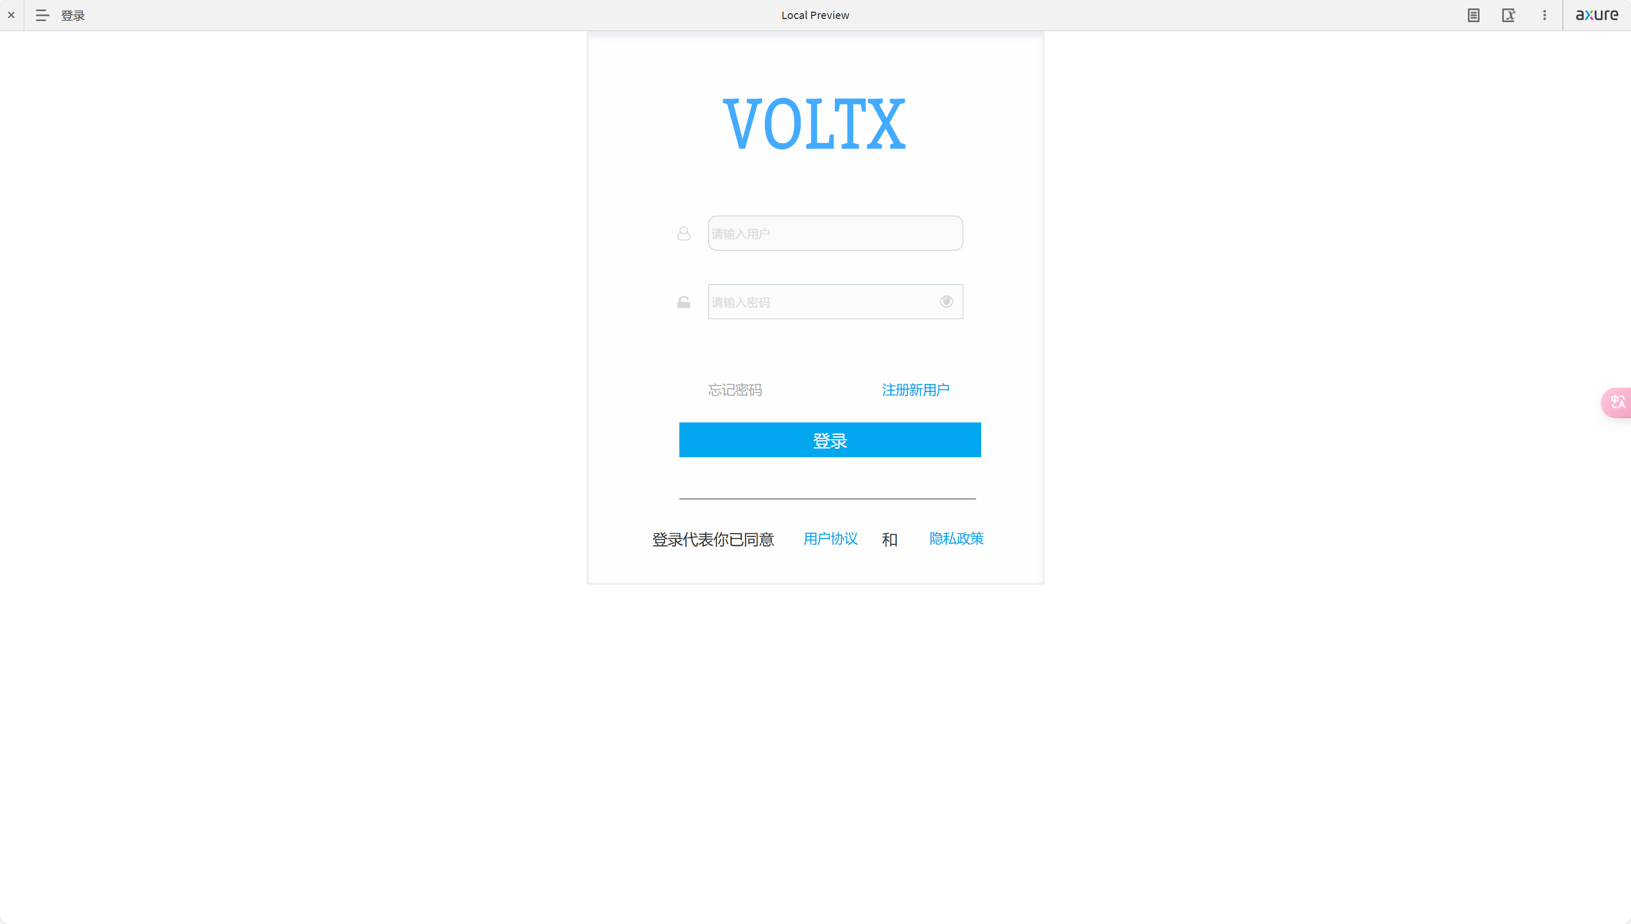

图1 注册界面

1. **界面布局**：
   * 页面顶部显示“用户注册”标题。
   * 页面主体部分按垂直布局排列各组件，清晰、简洁。
2. **功能模块**：
   * **输入框**：
     + **用户名**：提供一个输入框，允许用户输入用户名。
       - 占位符：请输入用户名。
       - 限制：3-20个字符，仅允许字母、数字和下划线。
       - 实时验证：检测用户名是否已被注册，若已存在，显示“该用户名已被注册，请换一个”。
     + **电子邮件**：提供一个输入框，用于输入邮箱地址。
       - 占位符：请输入有效的电子邮件地址。
       - 验证规则：实时验证邮箱格式是否正确，若无效，显示“请输入有效的电子邮件地址”。
     + **密码**：提供一个输入框，隐藏密码内容。
       - 占位符：请输入密码。
       - 验证规则：
         * 密码强度检查（至少8位，包含字母、数字和特殊字符）。
         * 实时提示密码强度（弱、中、强）。
     + **确认密码**：提供一个输入框，用户需再次输入密码。
       - 占位符：请再次输入密码。
       - 验证规则：与第一次密码输入匹配，若不一致，提示“两次输入的密码不一致”。
   * **验证按钮**：
     + 点击按钮后，进行以下验证：
       - 检查邮箱格式是否正确。
       - 检查用户名是否可用。
       - 检查密码强度是否符合要求。
   * **提交按钮**：
     + 按钮标签：立即注册。
     + 功能：
       - 验证所有输入框内容。
       - 若无误，跳转至“邮箱激活提示页面”，页面显示“注册成功！请前往您的邮箱完成激活”。
   * **错误提示**：
     + 每个输入框下方显示实时错误信息，如：
       - 用户名错误：用户名已存在。
       - 邮箱错误：请输入有效的电子邮件地址。
       - 密码错误：密码必须至少8位，并包含字母、数字和特殊字符。
       - 确认密码错误：两次输入的密码不一致。

**登录页面**

1. **界面布局**：
   * 页面顶部显示“用户登录”标题。
   * 页面主体按垂直布局排列组件，简洁且对齐。
2. **功能模块**：
   * **输入框**：
     + **用户名**：提供一个输入框，用于输入已注册用户名。
       - 占位符：请输入用户名。
     + **密码**：提供一个输入框，隐藏密码内容。
       - 占位符：请输入密码。
   * **登录按钮**：
     + 按钮标签：登录。
     + 功能：
       - 验证用户名和密码。
       - 若成功，跳转至用户的个人主页。
       - 若失败，提示“用户名或密码错误，请重新输入”。
   * **忘记密码链接**：
     + 显示文本：忘记密码？。
     + 功能：
       - 点击链接后，跳转至密码重置页面。
       - 用户输入注册邮箱，系统发送重置密码的邮件。
   * **注册链接**：
     + 显示文本：没有账户？立即注册。
     + 功能：
       - 点击链接后，跳转至注册页面，方便新用户注册。

**界面交互说明**

* **表单验证**：
  + 所有输入框提供实时验证和提示。
  + 点击提交或登录按钮后，系统再次验证输入。
* **视觉设计**：
  + 使用友好的色彩（如绿色用于成功提示，红色用于错误提示）。
  + 界面响应式设计，确保在PC和移动设备上显示良好。
* **用户体验**：
  + 输入错误时，清晰定位错误信息。
  + 注册成功或登录失败后，有明确的后续操作引导。
* **安全性**：
  + 密码输入框使用掩码（●●●）形式显示。
  + 提交时，敏感数据通过HTTPS加密传输，确保信息安全。

#### 6.2.2 知识库管理页面

**界面布局**

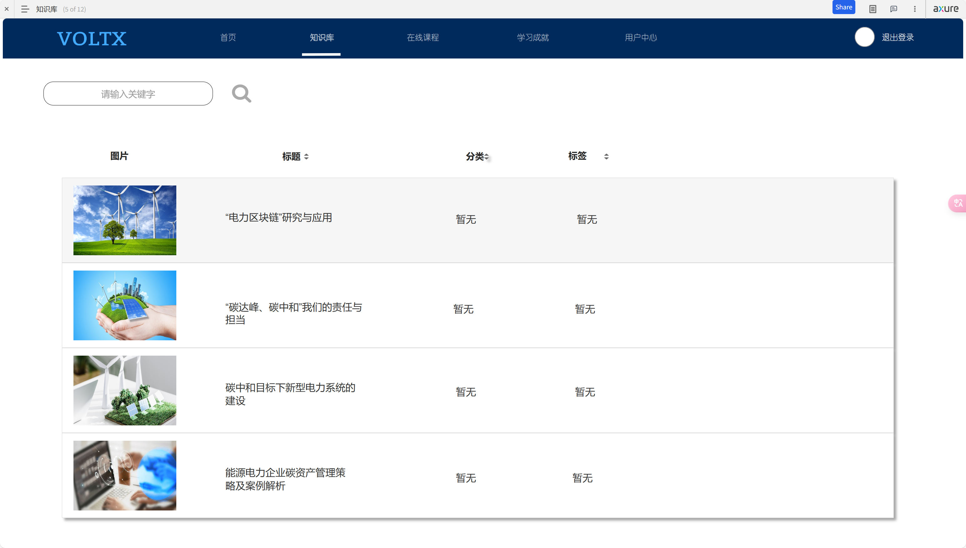

图2 知识库管理页面

1. **顶部导航栏**：
   * 显示“知识库管理”标题。
   * 右侧提供快捷按钮（如返回主页、用户信息等）。
2. **主体内容区域**：
   * 左上角为功能操作区域（搜索框和“添加条目”按钮）。
   * 主体部分为知识条目列表，按表格或卡片形式展示。

**功能组件**

1. **搜索框**：
   * **位置**：页面顶部左侧。
   * **功能**：
     + 输入关键词后，点击搜索按钮或按回车键触发搜索。
     + 支持模糊查询：可按标题、分类、标签等字段检索知识条目。
   * **交互反馈**：
     + 若搜索结果为空，提示“未找到符合条件的知识条目”。
     + 实时搜索建议：输入关键词时显示与关键词匹配的条目预览列表。
2. **添加条目按钮**：
   * **位置**：搜索框右侧，按钮标签为“添加新条目”。
   * **功能**：
     + 点击按钮后，系统弹出一个表单窗口。
     + 表单包含以下输入项：
       - **标题**：输入知识条目标题。
       - **内容**：通过富文本编辑器输入条目正文，支持文字格式化、插入图片或附件。
       - **分类**：从下拉菜单中选择条目所属分类。
       - **标签**：输入标签，支持多选或新建标签。
     + 提交后，系统验证输入项的完整性和格式。若通过，保存数据并刷新条目列表。
   * **交互反馈**：
     + 成功添加后提示“知识条目已成功添加”。
     + 若提交失败，提示具体错误信息（如标题重复或内容为空）。
3. **知识条目列表**：
   * **展示形式**：
     + 表格视图，每行显示一个知识条目。
       - 列包含：标题、分类、标签、操作（编辑、删除）。
     + 列宽自适应，支持表头排序功能（按标题、分类等字段升降序）。
   * **功能**：
     + 点击标题可查看条目详细内容。
     + 支持分页或滚动加载，便于浏览大量条目。
   * **交互反馈**：
     + 列表加载中显示“加载中...”提示。
     + 若列表为空，显示“当前暂无知识条目”。
4. **编辑按钮**：
   * **位置**：每行条目右侧，按钮标签为“编辑”。
   * **功能**：
     + 点击后进入编辑模式，系统弹出表单窗口（与“添加条目”表单相似）。
     + 管理员可修改标题、内容、分类或标签。
     + 提交后保存修改并刷新列表。
   * **交互反馈**：
     + 修改成功后，提示“条目已更新”。
     + 修改失败时，提示具体错误信息（如格式错误）。
5. **删除按钮**：
   * **位置**：每行条目右侧，紧邻“编辑”按钮。
   * **功能**：
     + 点击后弹出确认窗口：
       - 提示信息：“您确定要删除此条目吗？此操作不可撤销。”
       - 提供“确认”与“取消”按钮。
     + 若确认删除，系统移除该条目并更新列表。
   * **交互反馈**：
     + 删除成功后，提示“条目已删除”。
     + 若删除失败（如权限不足或系统错误），提示相应信息。

**界面交互说明**

1. **实时响应**：
   * 搜索和表单提交操作应在1秒内响应，提供流畅体验。
   * 所有操作完成后，页面数据自动刷新。
2. **视觉设计**：
   * 按钮颜色：
     + “添加条目”：绿色，表示正向操作。
     + “编辑”：蓝色，突出修改功能。
     + “删除”：红色，提醒用户此为危险操作。
   * 错误提示为红色，成功操作提示为绿色，确保直观性。
3. **安全性**：
   * 删除操作需二次确认，避免误删数据。
   * 数据表单需经过后端验证，防止恶意输入。

#### 6.2.3 课程学习页面

**界面布局**

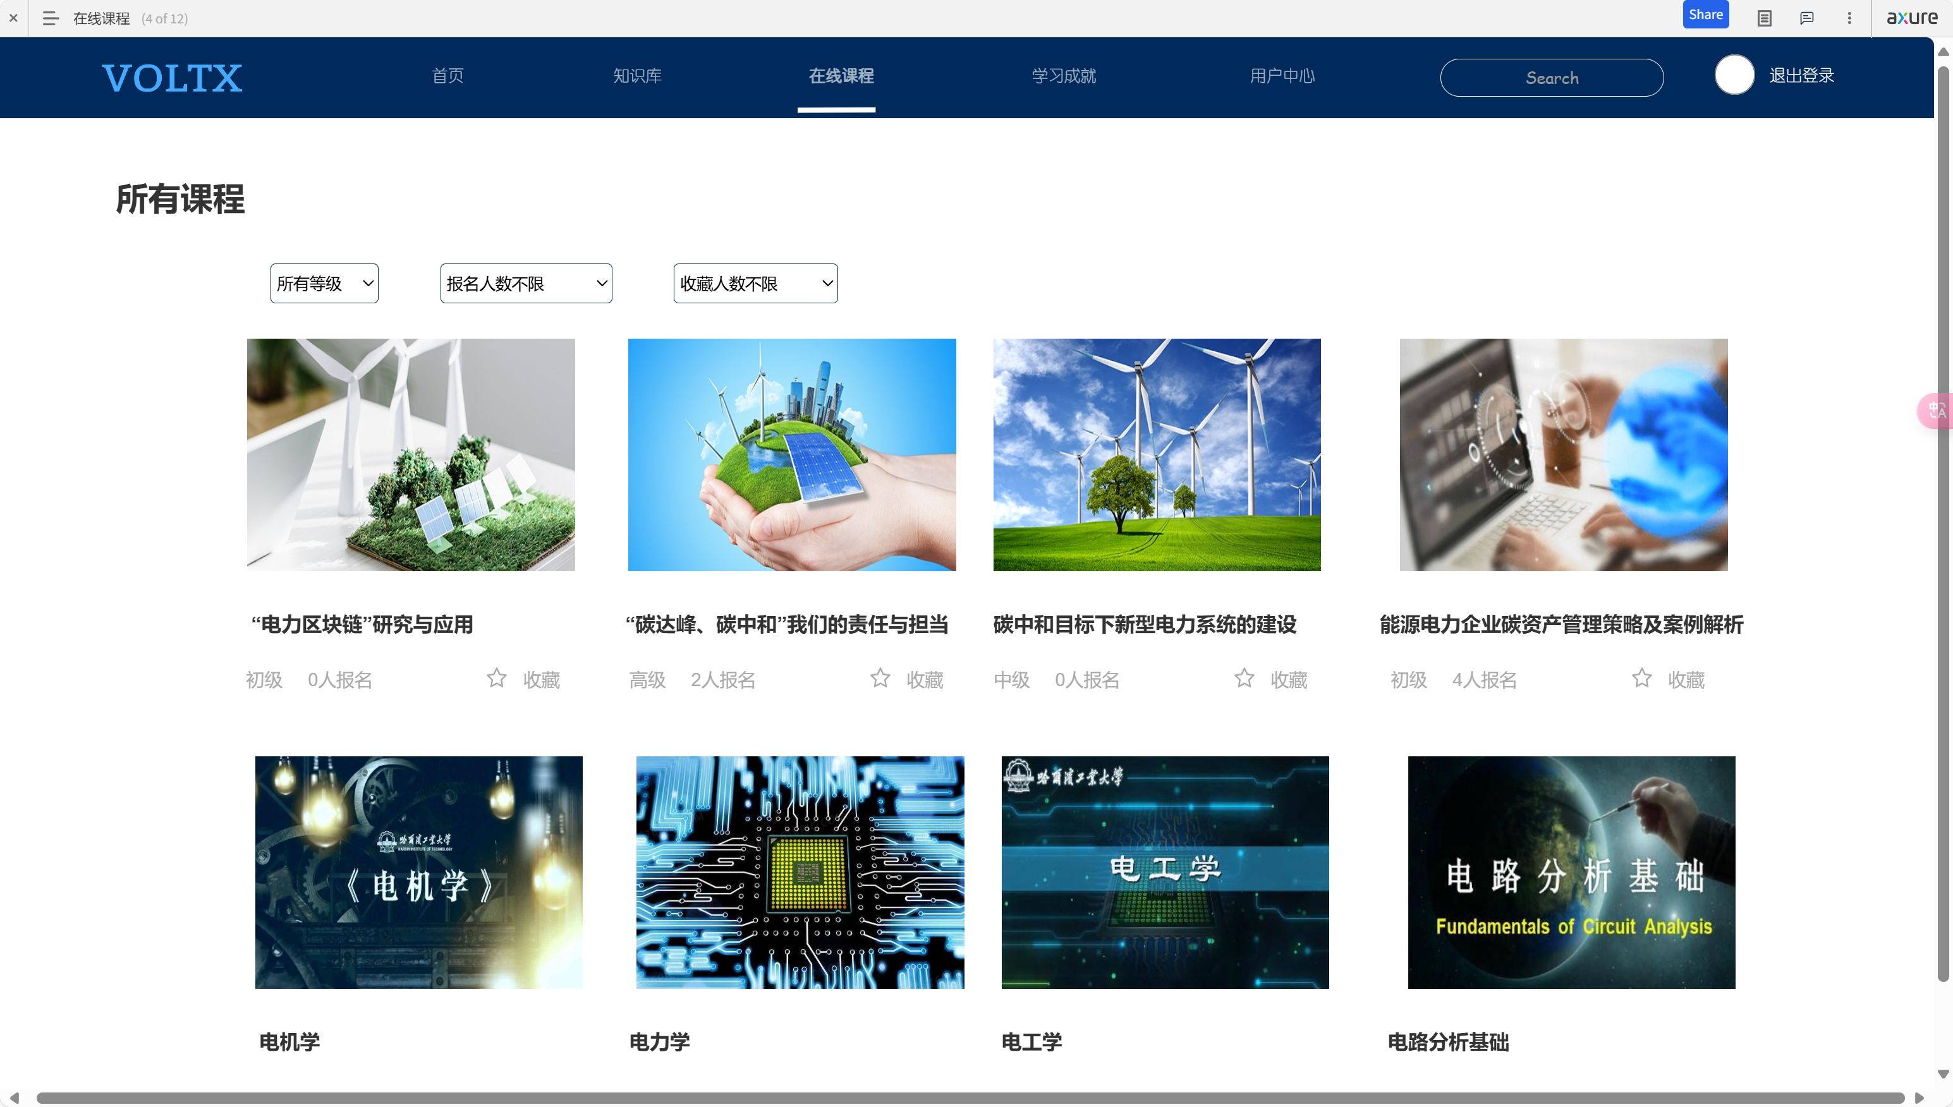

图3 课程学习页面

#### 6.2.4 学习成就展示页面

**界面布局**

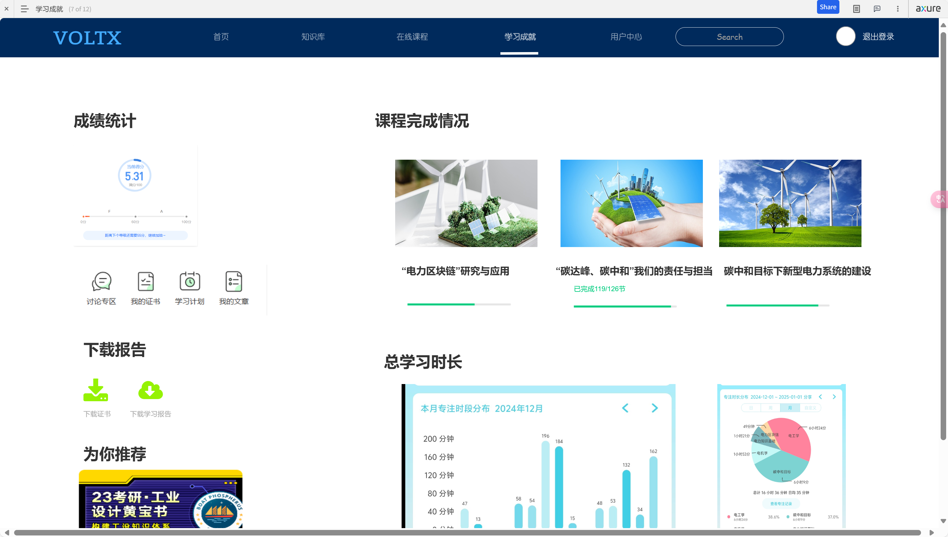

图4 桌面首页

1. **顶部导航栏**：
   * 显示模块名称“学习成就”，导航至其他页面的快捷菜单。
   * 用户头像和个人设置按钮位于右上角。
2. **主内容区域**：
   * **左侧**：学习成绩统计模块。
   * **右侧**：课程完成情况展示模块。
   * **底部**：互动反馈和建议模块。

**功能组件**

**1. 学习成绩展示**

* **位置**：页面左侧主要区域。
* **内容及功能**：
  + **课程完成情况**：
    - 按课程分类，展示用户已完成的课程列表。
    - 每门课程显示完成时间、完成率（如80%）、已解锁的课程资源等。
    - 用户可点击课程名称，跳转至该课程详细页面。
  + **成绩统计**：
    - **已获证书**：按时间顺序列出用户获得的课程结业证书。
      * 点击证书名称，弹出证书详细信息（颁发时间、认证编号等）。
    - **评分与评语**：
      * 每门课程对应评分（星级或具体分数）和讲师评语。
      * 点击“查看详情”，显示详细评语及改进建议。
  + **下载报告按钮**：
    - 提供“下载学习报告”和“下载证书”按钮：
      * 学习报告包含用户的学习历史、成绩统计、课程完成情况等。
      * 证书以PDF格式生成，带有用户姓名和认证机构标志。

**2. 课程完成情况**

* **位置**：页面右侧主要区域。
* **内容及功能**：
  + **课程进度条**：
    - 使用进度条显示每门课程的完成情况。
    - 颜色标识进度：
      * 绿色：已完成。
      * 黄色：进行中。
      * 灰色：未开始。
    - 鼠标悬停显示详细进度（如“完成8/10章节”）。
  + **总学习时长**：
    - 汇总用户的学习时长，按天、周、月统计。
    - 图表显示时间分布（如饼图或柱状图）。

**3. 互动反馈**

* **位置**：页面底部区域。
* **内容及功能**：
  + **系统反馈**：
    - 提供个性化学习建议，例如：
      * 推荐相关课程。
      * 提供未完成课程的提醒。
    - 分析学习行为，指出优势和改进点。
  + **用户提示**：
    - 提供“今日学习目标”或“下一个推荐课程”提示。
    - 鼓励用户完成更多学习任务，获得额外奖励（如虚拟徽章）。

**交互说明**

1. **响应时间**：
   * 页面加载时间控制在3秒内。
   * 点击“下载报告”按钮后，生成PDF所需时间不超过5秒。
2. **视觉设计**：
   * **课程进度条**：采用渐变色设计，完成部分颜色更亮，吸引用户注意。
   * **成绩统计**：以卡片式布局呈现，背景清晰区分不同成绩类别。
   * **互动反馈模块**：文字和图标结合，增强可读性。
3. **容错性**：
   * 如果学习数据加载失败，显示提示“数据加载异常，请稍后重试”并提供刷新按钮。
   * 下载报告失败时，提示“报告生成失败，请检查网络或稍后再试”。

通过这一页面设计，用户能够全面了解自己的学习成果，直观地跟踪学习进度，并通过系统的个性化反馈进一步提升学习体验。

#### 6.2.5 桌面端平台首页界面原型

以下是桌面端平台首页的详细设计，包括各个区域及其功能描述，界面原型设计旨在提升用户体验，同时保证功能模块清晰布局。

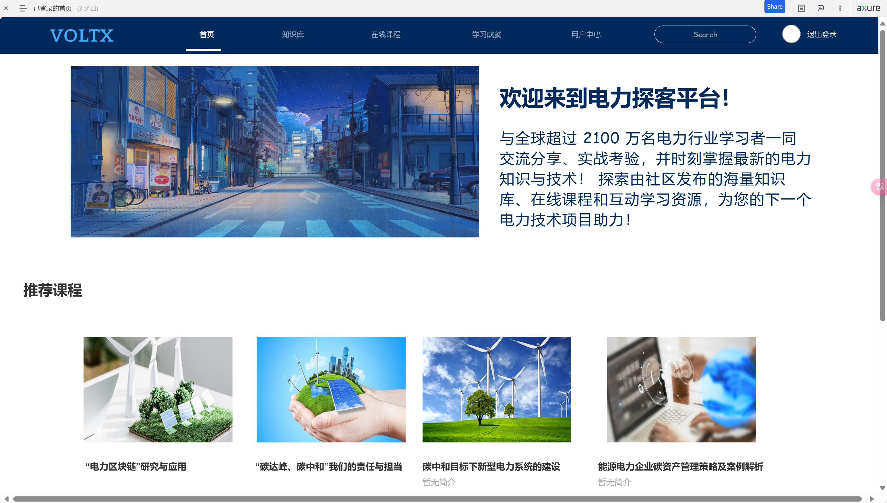

图5 桌面首页

**界面布局说明**

1. **导航栏**
   * **位置**：页面顶部固定。
   * **内容**：
     + 平台 Logo（左侧）
     + 功能菜单：
       - 首页
       - 知识库
       - 在线课程
       - 学习成就
       - 用户中心（包括“我的账号”、“注销”功能）
     + 搜索框（右上角）
2. **横幅区域**
   * **位置**：导航栏下方，占页面顶部约1/3高度。
   * **内容**：
     + 横幅图片（支持循环轮播，展示推荐课程或活动）。
     + 欢迎语，例如：“欢迎来到电力知识库与在线学习平台！”
     + 按钮链接：快速访问主要功能（如“开始学习”、“查看课程”）。
3. **推荐课程模块**
   * **位置**：横幅区域下方，占页面中央。
   * **内容**：
     + 标题：“推荐课程”
     + 多列卡片布局，每张卡片包含：
       - 课程名称
       - 课程图片缩略图
       - 简短介绍
       - “开始学习”按钮
4. **知识库快捷入口**
   * **位置**：推荐课程模块右侧。
   * **内容**：
     + 标题：“知识库”
     + 热门知识条目列表（如按浏览量排序）：
       - 条目标题（点击可跳转）
       - 发布日期
5. **学习进度展示模块**
   * **位置**：推荐课程模块下方，占页面底部区域。
   * **内容**：
     + 标题：“我的学习进度”
     + 图表显示用户已完成课程的比例（例如进度条或饼图）。
     + 最近学习课程的列表：
       - 课程名称
       - 已完成的章节
       - “继续学习”按钮
6. **底部区域**
   * **位置**：页面底部固定。
   * **内容**：
     + 平台版权声明
     + 联系方式（如邮箱、客服电话）
     + 社交媒体图标（如微博、微信、LinkedIn）

**界面原型标注**

以下是对页面的主要模块的详细标注：

1. **导航栏**
   * 高度：固定为 80px；
   * 背景色：深蓝色 (#002A5C)，白色文字；
   * 字体大小：16px。
2. **横幅区域**
   * 图片尺寸：1920x400px；
   * 背景色：渐变蓝色 (#3A7BD5 至 #2A5298)；
   * 按钮颜色：橙色 (#FFA500)，圆角设计；
   * 按钮大小：宽 150px，高 50px。
3. **推荐课程模块**
   * 卡片数量：默认展示 4 列，每列宽度 300px；
   * 卡片背景：浅灰色 (#F7F7F7)，带阴影效果；
   * 按钮颜色：绿色 (#28A745)，白色文字。
4. **知识库快捷入口**
   * 标题字体：加粗，20px；
   * 列表项字体：16px，带下划线链接；
   * 列表展示条目数：5 条。
5. **学习进度展示模块**
   * 图表：饼图直径 150px 或进度条宽 80%；
   * 字体颜色：黑色 (#000000)；
   * 按钮颜色：蓝色 (#007BFF)。
6. **底部区域**
   * 高度：固定为 60px；
   * 背景色：深灰色 (#343A40)，白色文字；
   * 图标大小：24px，带 hover 动效（高亮或缩放）。

**功能说明**

* **响应式设计**：  
  页面支持多分辨率显示，模块会根据窗口大小调整布局，保证用户体验一致性。
* **用户个性化展示**：  
  推荐课程和学习进度根据用户数据动态加载，实现个性化推荐。
* **操作引导**：  
  新用户首次登录时提供操作提示，帮助快速熟悉平台。

#### 6.2.6 管理员后台页面

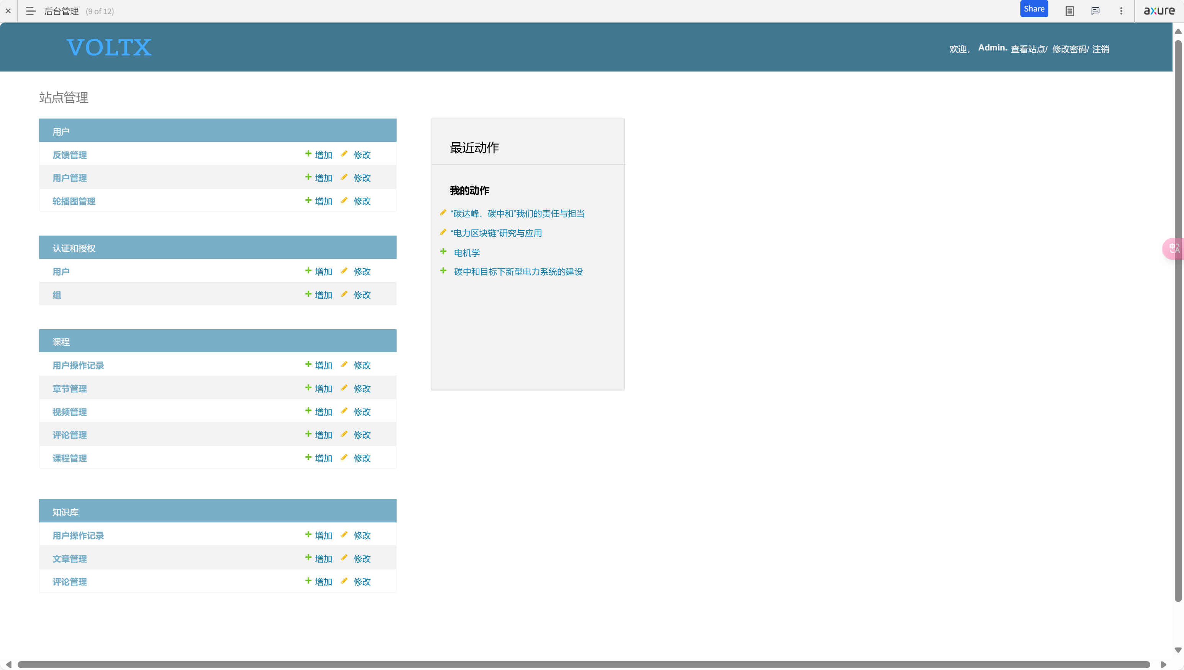

图6 管理员后台

#### 6.2.7 课程详情页面

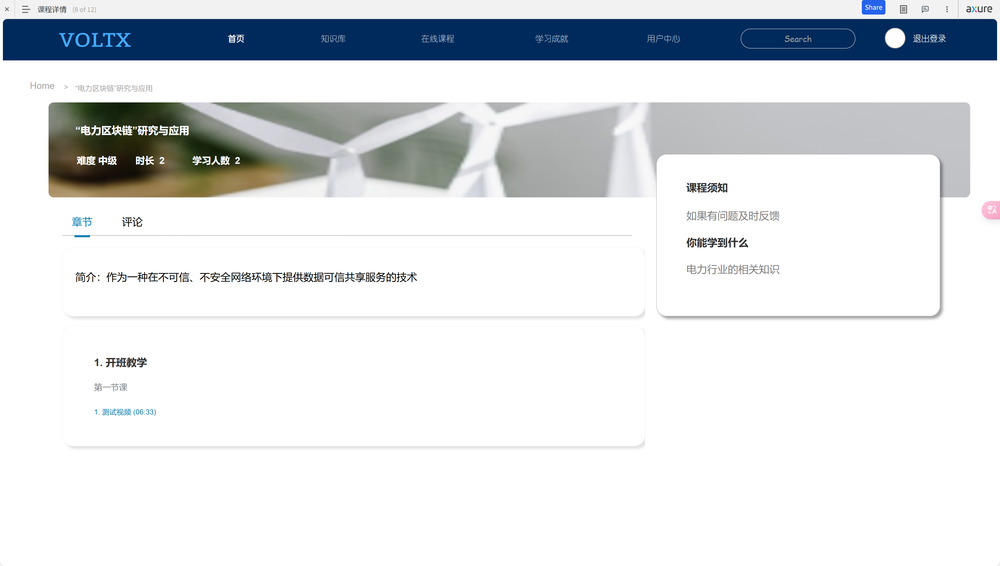

图7 管理员后台

#### 6.2.8 个人中心页面

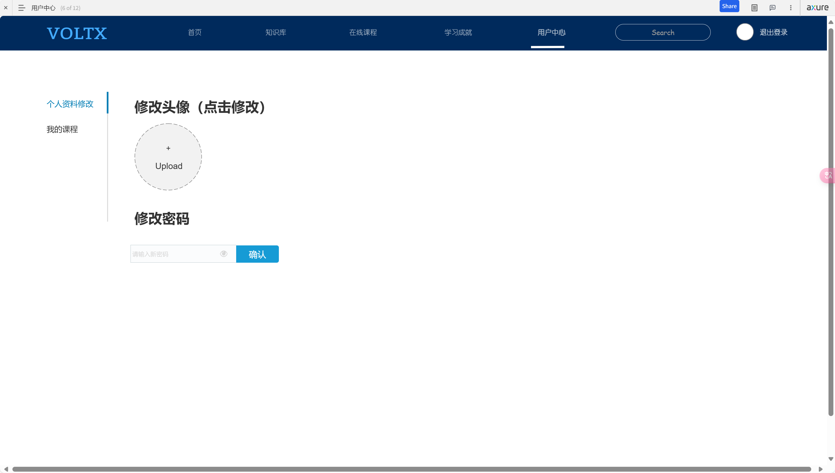

图8 管理员后台

# 第七章 系统运行环境

为确保系统的稳定、高效运行，本节将详细说明系统运行所需的硬件和软件环境要求。

### 7.1 硬件需求

#### 7.1.1服务器配置

* + **CPU**：
    - 推荐使用多核高性能处理器，最低要求为**Intel Xeon E5-2678 v4**或同级别处理器，建议使用**8核16线程**或以上配置，以支持高并发访问和复杂计算。
  + **内存**：
    - 最低配置为**16GB RAM**，建议配置**32GB或以上**，以确保数据库查询、课程视频流播放和系统后台任务的流畅执行。
  + **存储**：
    - 系统需要支持高容量存储，最低要求为**500GB SSD**，推荐使用**1TB SSD**或以上，存储需求包括以下部分：
      * 知识库资源（文本、图片、视频）。
      * 用户数据（注册信息、学习记录）。
      * 日志文件和备份数据。
  + **网络带宽**：
    - 服务器需配置至少**100 Mbps的上传和下载带宽**，建议使用**千兆带宽**，以支持高并发的在线学习和视频流播放。

#### 7.1.2 客户端设备

* + **用户端硬件需求**：
    - PC端：最低配置为**双核处理器、4GB RAM**，推荐**四核处理器、8GB RAM**。
    - 移动端：支持Android 8.0或iOS 13及以上版本的智能手机和平板设备。
  + **显示设备**：
    - 分辨率要求：最低支持**1366×768**，推荐**1920×1080**或更高分辨率。

### 7.2 软件需求

1. **运行操作系统**
   * **服务器端**：
     + 操作系统：推荐使用**Ubuntu Server 20.04 LTS**或**CentOS 7**。
     + 数据库服务器：推荐使用**MySQL 8.0**或**PostgreSQL 13**。
     + Web服务器：支持**Nginx 1.18**或**Apache 2.4**。
   * **客户端**：
     + 浏览器：支持现代浏览器，如**Google Chrome（最新版本）**、**Mozilla Firefox**、**Safari 13及以上**。
2. **必需的软件环境和依赖**
   * **后端环境**：
     + 开发语言：**Python 3.9**（后端逻辑开发）。
     + 框架：推荐使用**Django 4.x**或**Flask 2.x**作为后端框架。
     + 必备依赖包：
       - 数据库连接包（如psycopg2或mysql-connector-python）。
       - 数据处理与分析包（如numpy、pandas）。
   * **前端环境**：
     + 开发语言：**HTML5**、**CSS3**、**JavaScript（ES6+）**。
     + 框架与库：推荐使用**React.js 18**或**Vue.js 3**，确保前端页面的响应式设计和高性能交互。
   * **视频服务环境**：
     + 视频处理工具：**FFmpeg 4.x**，用于视频格式转换与压缩。
     + 流媒体服务：支持**HLS协议**的流媒体服务器，如**Wowza Streaming Engine**或**Nginx RTMP Module**。
   * **其他工具与服务**：
     + 缓存服务：使用**Redis 6.x**，用于会话管理和加速数据库查询。
     + 搜索服务：使用**Elasticsearch 7.x**，支持高效的知识库全文检索功能。
     + 定时任务调度：使用**Celery 5.x**结合**RabbitMQ**或**Redis**实现异步任务处理。
   * **安全支持**：
     + SSL证书：支持HTTPS通信，推荐使用**Let's Encrypt**免费证书。
     + 防火墙与安全工具：安装**UFW**或**iptables**防火墙，启用DDoS保护。

通过上述硬件和软件的合理配置，系统能够满足日常运行需求，同时为高峰期的高并发访问和扩展提供足够支持。

# 第八章 限制条件与假设

在系统开发过程中，需要明确项目实施可能面临的限制条件和设计前的基本假设，以便更好地规划开发工作并管理各方期望。

### 8.1 限制条件

1. **开发周期**
   * 项目开发的时间受到严格限制，整个开发周期为**2个月（10月27日-12月27日左右）**。在此时间内，需完成需求分析、系统设计、开发、测试及部署等全部阶段。因此：
     + 各模块的开发时间必须合理分配，避免延误项目进度。
     + 功能优先级需明确，将核心功能（如用户注册、知识库管理、课程学习）作为首要任务，其余功能可以后续迭代完成。
2. **技术人员数量**
   * 项目开发团队规模有限，仅由**4名开发人员**组成，包括1名后端开发工程师、1名前端开发工程师、1名全栈工程师及1名项目经理（兼测试与协调职责）。
   * 技术人员数量的限制导致：
     + 开发过程中需合理分工，优化团队效率。
     + 避免实现过多低优先级功能，保持系统的开发与维护简洁高效。
3. **资源与预算**
   * 项目预算有限，仅支持中小型服务器资源。
   * 硬件和软件许可的成本需严格控制，尽量采用开源或免费工具（如Django框架、React库）。
4. **技术限制**
   * 技术团队的主要技能集中在**Python**、**JavaScript**以及相关开源框架上。
   * 系统中复杂的人工智能算法（如个性化推荐、深度分析）可能因团队经验和时间限制暂无法实现。

### 8.2 假设

1. **用户设备具备现代浏览器**
   * 假设用户使用的设备均支持**现代浏览器**（如Google Chrome、Mozilla Firefox、Safari等），并且浏览器为最新或接近最新版本，支持HTML5、CSS3和JavaScript（ES6+）。
   * 基于该假设：
     + 系统将优先为桌面端和主流移动设备优化界面。
     + 不支持过时浏览器（如IE 10及以下版本）的兼容性优化。
2. **用户具备基本的计算机操作能力**
   * 假设平台用户均具备以下基本操作能力：
     + 能够注册账户、管理密码并完成登录。
     + 能够浏览课程页面，操作视频播放器和提交作业/测试。
     + 能够查找知识库内容、查看学习记录和下载证书。
   * 基于此假设：
     + 系统界面设计注重简洁直观，减少学习成本。
     + 提供必要的操作提示和帮助文档，但不计划覆盖高级计算机操作支持。
3. **稳定的网络环境**
   * 假设用户在学习过程中拥有稳定的网络连接，以保证课程视频流播放和作业/测试提交的顺畅进行。
   * 在实际设计中：
     + 提供断网状态的友好提示和重试机制，但不支持完全离线学习模式。
4. **外部依赖的可用性**
   * 假设第三方服务（如邮件服务、视频流媒体服务、SSL证书验证服务等）在系统运行期间均可正常使用。
   * 为确保系统的可靠性：
     + 外部服务失败时系统将提供合理的降级方案（如短信验证码代替邮箱激活）。

通过以上限制条件与假设的明确，项目开发团队可以更有针对性地规划资源与任务，确保系统功能在现有条件下的合理实现。

# 第九章 验收标准

系统验收是保障项目目标达成的关键步骤，明确的验收标准有助于在项目交付时对系统的功能、性能及稳定性进行全面评估。以下为本项目的详细验收标准。

### 9.1 核心功能验收

1. **用户注册与登录**
   * 用户能够通过注册页面成功创建账户，输入的信息经过验证（如邮箱格式、密码强度）。
   * 用户收到激活邮件，并通过点击激活链接完成账户激活。
   * 已注册用户可以通过登录页面输入账户信息成功登录，密码错误时提供合理的提示信息。
2. **知识库管理功能**
   * 管理员可以通过管理页面添加、编辑、删除知识条目。
   * 系统能够对知识条目进行分类和标签管理，支持关键字搜索。
   * 用户可通过前端页面浏览知识条目，内容显示正确，附件或图片资源可正常查看。
3. **课程学习功能**
   * 用户可以浏览课程，查看课程的简介、章节目录、评分和评论。
   * 课程学习页面能够播放视频，支持暂停、快进和音量调节等功能。
   * 作业和测试功能可正常使用，用户可以提交作业或完成测试并获取反馈。
4. **学习成就展示功能**
   * 用户可以在个人主页查看学习进度、已完成课程、学习时长及评估成绩。
   * 用户可下载学习报告或证书，生成的文件内容准确无误。

### 9.2 性能验收

1. **系统响应时间**
   * 页面加载时间（用户端）：普通页面加载时间不超过**3秒**。
   * 后台操作时间（管理员端）：添加或编辑知识条目操作时间不超过**5秒**。
2. **并发处理能力**
   * 系统支持至少**100个并发用户**的正常操作，课程视频播放流畅，测试提交无明显延迟。
3. **数据存储和检索效率**
   * 系统数据库能快速完成数据存储和检索任务：
     + 知识库条目的搜索时间不超过**2秒**。
     + 学习记录和成就的展示时间不超过**3秒**。

### 9.3 测试验收

1. **功能测试**
   * 所有核心功能通过单元测试和集成测试验证，测试覆盖率达到**95%以上**。
   * 测试用例涵盖正常操作、边界条件及异常情况，确保系统对无效输入有合理响应。
2. **安全测试**
   * 系统通过渗透测试，无高危漏洞，如SQL注入、跨站脚本攻击（XSS）或弱密码存储等问题。
   * 用户密码和敏感信息加密存储，满足数据保护和隐私法规要求。
3. **兼容性测试**
   * 系统在主流浏览器（如Chrome、Firefox、Safari）中运行正常，无布局或功能问题。
   * 移动端界面适配主流设备，功能完整，用户体验流畅。
4. **稳定性测试**
   * 系统经过**72小时稳定运行测试**，无崩溃或异常中断。
   * 在高并发测试条件下，系统表现正常，无明显的性能下降。

### 9.4 验收流程

1. **功能验收**
   * 由项目负责人和客户代表对照需求文档逐项测试核心功能，确保需求实现。
2. **性能验收**
   * 运行性能测试工具（如JMeter）验证响应时间和并发能力，生成测试报告。
3. **系统测试验收**
   * 提交完整的测试报告，包括功能测试、安全测试、兼容性测试和稳定性测试的结果。
4. **用户试用验收**
   * 提供试用账户给客户及用户代表试用系统，收集意见并进行必要优化。

通过以上详细的验收标准，确保系统的功能、性能和稳定性达到客户的期望，并能正式投入使用。

# 第十章 附录

本章节提供本项目的术语解释、参考文献列表以及相关附图，以便进一步了解和支持系统设计与实现。

### 10.1 术语表

| **术语** | **定义** |
| --- | --- |
| **知识库** | 存储和管理学习资源（如文章、文档、图片等）的模块，用于提供用户学习内容。 |
| **课程章节目录** | 将课程内容按章节划分并组织的目录结构，用户可以按章节逐步学习。 |
| **用户学习成就** | 用户在学习平台上的学习记录和成绩统计，包括已完成课程、学时和评估结果。 |
| **作业与测试模块** | 系统中用于布置作业、在线测试用户知识掌握情况的功能模块。 |
| **富文本编辑器** | 支持多种格式化操作（如字体、图片、附件上传）的文本编辑工具。 |
| **并发用户** | 同一时间内使用系统的多个用户。 |
| **激活邮件** | 用户注册后，由系统发送的确认账户有效性的邮件，用户点击后激活账户。 |
| **响应时间** | 用户发出操作请求到系统完成响应之间的时间间隔。 |

### 10.2 参考文献

1. ISO/IEC 25010:2011 - *System and software quality models*  
   提供关于软件质量要求的国际标准，指导项目性能和稳定性指标设定。
2. 设计与开发书籍
   * [1] Sommerville, Ian. *Software Engineering (10th Edition)*. Pearson, 2015.
   * [2] Gamma, Erich, et al. *Design Patterns: Elements of Reusable Object-Oriented Software*. Addison-Wesley, 1994.
3. 在线资源
   * W3C Standards for Web Development: <https://www.w3.org/>
   * OWASP: Secure Software Development Guidelines: <https://owasp.org/>
4. 项目相关参考
   * 项目需求分析文档：版本1.2（由项目团队提供）
   * 知识库与在线学习平台行业研究报告，2023年版。

### 10.3 相关附图

以下为项目中相关图表，提供系统设计的直观支持。

#### 10.3.1 用例图

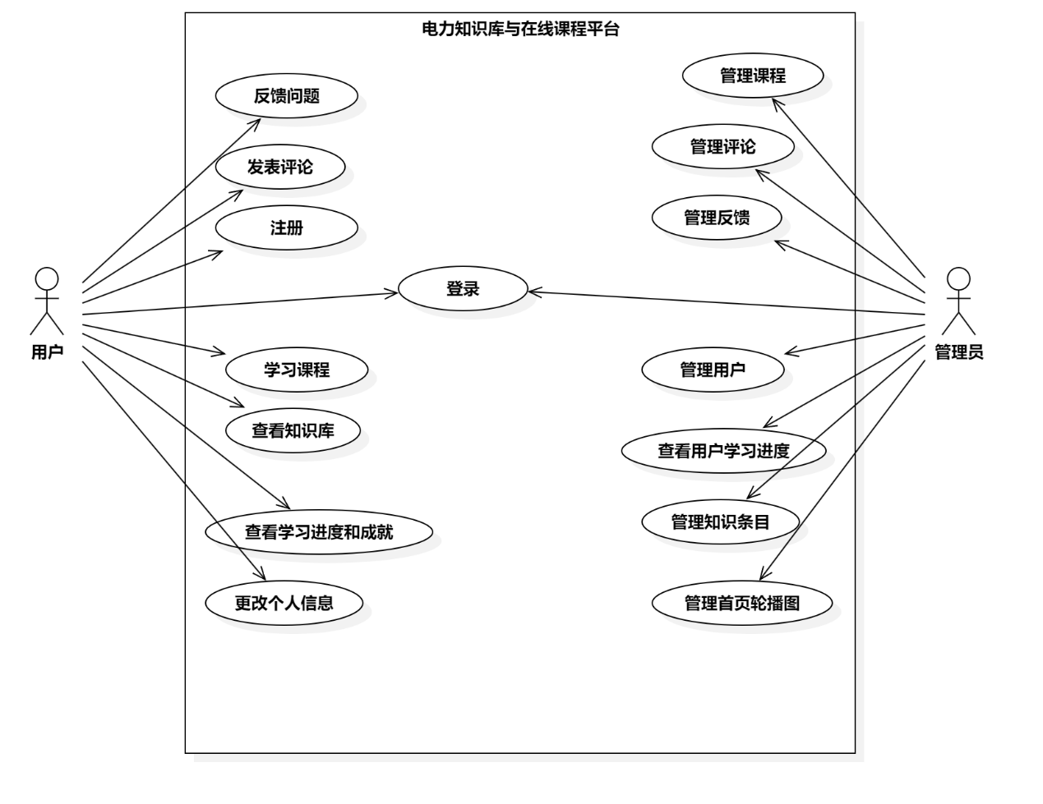

图六 用例图  
（展示用户与管理员的主要交互场景，包括注册登录、知识库管理、课程学习等。）

#### **10.3.2 界面原型图**

见第六章用户交互设计6.2中的相关内容。

通过术语表的定义、参考文献的支持以及附图的展示，本章进一步明确系统设计的技术背景和实现细节，为读者提供完整的理解与参考。

#### 10.3.3 平台logo



使用“Volt”（伏特，电力单位）与“X”（代表探索与创新）的结合，平台名称：**电力探客**，都突出了平台作为电力知识和技术的探索者与创新者的角色。